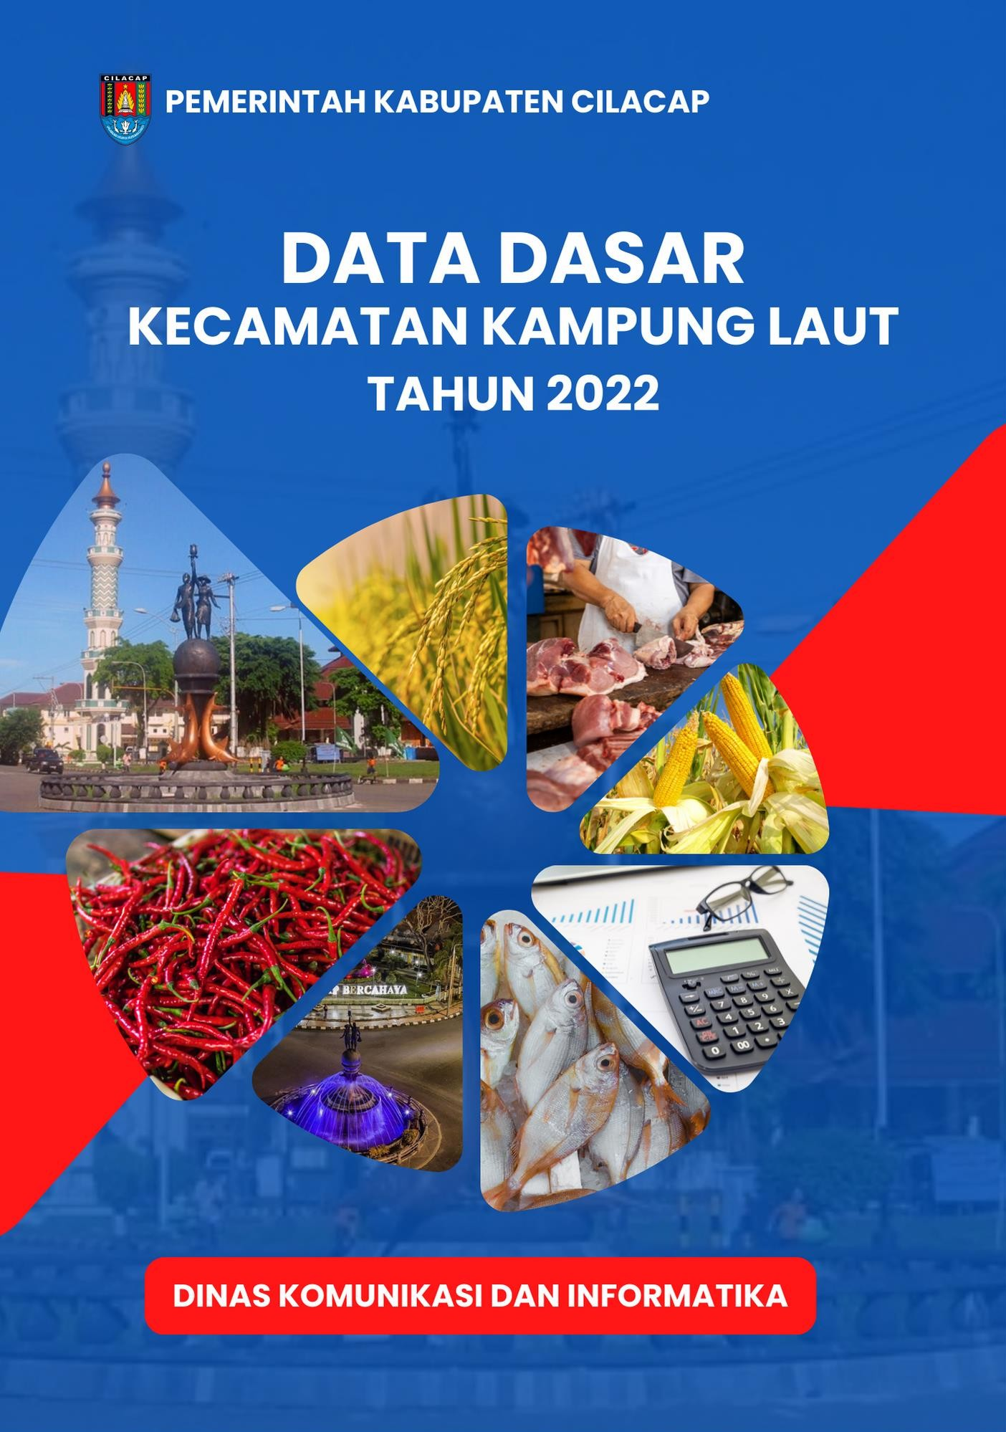Data Dasar Kecamatan Tahun 2022

Kecamatan Kampung Laut i

SAMBUTAN CAMAT

Puji syukur kita panjatkan kehadirat Tuhan Yang Maha Esa karena berkat rahmat dan karunia-Nya, penyusunan buku ***“Data Dasar Kecamatan Kampung Laut Tahun 2022”*** ini dapat diselesaikan.

Buku Publikasi ini menyajikan data statistik tahunan yang dapat memberikan gambaran jelas tentang pembangunan yang telah dicapai sekaligus memberikan gambaran tentang potensi daerah yang tersedia, sehingga dapat digunakan sebagai bahan informasi untuk perencanaan dan evaluasi pembangunan.

Akhirnya saya ucapkan terima kasih kepada seluruh dinas/instansi serta semua pihak yang telah berpartisipasi dalam penerbitan buku publikasi ini, dengan harapan buku publikasi ini dapat memberikan manfaat bagi pembangunan Kecamatan Kampung Laut di masa yang akan datang.

Cilacap, November 2022 Camat Kampung Laut

Heru Kurniawan, S.STP.,M.M.

ABSTRAKSI

Kecamatan Kampung Laut adalah salah satu Kecamatan yang ada di Kabupaten Cilacap dengan luas wilayah 134,07 km2/sq.km atau sekitar 5,67% dari luas wilayah Kabupaten Cilacap. Secara administrasi memiliki 4 desa yang terdiri dari 39 Rukun Warga (RW) dan 129 Rukun Tetangga (RT), dengan jumlah Penduduk 15.839 jiwa. Di Kecamatan Kampung Laut terdapat SD/MI, SLTP/MTS, SMA/MA, dan SMK. Sedangkan sarana kesehatan yang dimiliki adalah puskesmas rawat inap, dengan di dampingi bidan, dukun bayi dan paramedis lainnya. Seluruh penduduk menggunakan listrik PLN. Sedangkan bahan bakar yang digunakan untuk memasak adalah LPG 3 kg, dan sumber air minum yang digunakan berasal dari sumur, dan mata air. Sarana transportasi yang digunakan di Kecamatan ini adalah angkutan darat dan air. Sedangkan sarana komunikasi di Kecamatan Kampung Laut, didukung dengan adanya menara telepon seluler (BTS) yang tersebar di beberapa desa.

DAFTAR ISI

|  |  |
| --- | --- |
| **SAMBUTAN CAMAT.........................................................................** | **ii** |
| **ABSTRAKSI ........................................................................................** | **iii** |
| **DAFTAR ISI.........................................................................................** | **iv** |
| **BAB I GEOGRAFI ..........................................................................** | **1** |
| 1.1. Luas Daerah Menurut Desa di Kecamatan, 2021 ....... | 3 |
| 1.2. Luas Wilayah Menurut Jenis Penggunaan Tanah,  2021 ........................................................................... | 4 |
| 1.3. Jarak Ibukota Kecamatan Menurut Desa di Kecamatan Kampung Laut (km), 2021 ...................... | 9 |
| **BAB II PEMERINTAHAN...............................................................**  2.1. Jumlah Rukun Warga (RW) dan Rukun Tetangga (RT) Menurut Desa di Kecamatan Kampung Laut, 2021 ........................................................................... | **10**  13 |
| 2.2. Jumlah Pegawai Negeri Sipil Menurut Golongan dan  Jenis Kelamin di kecamatan Kampung Laut, 2021 .... | 14 |
| 2.3. Jumlah Pegawai Negeri Sipil Pemerintah Daerah  Kecamatan Kampung Laut Menurut Tingkat Pendidikan dan Golongan, 2021 ................................ | 14 |
| 2.4. Jumlah Aparatur Pemerintahan Desa di Kecamatan Kampung Laut, 2021.................................................. | 15 |
| **BAB III KEPENDUDUKAN DAN KELUARGA BERENCANA...** | **16** |
| 3.1. Jumlah Penduduk Menurut Jenis Kelamin dan Desa  di Kecamatan Kampung Laut, 2021........................... | 19 |

* 1. Distribusi Persentase Penduduk, Kepadatan Penduduk, dan Rasio Jenis Kelamin Penduduk Menurut Desa di Kecamatan Kampung Laut, 2021 ... 20
  2. Jumlah Penduduk Menurut Kelompok Umur dan

Jenis Kelamin di Kecamatan Kampung Laut, 2021 ... 21

* 1. Jumlah Penduduk Menurut Jenis Kelamin di Kecamatan Kampung Laut, 2004-2021 22
  2. Jumlah Penduduk, Pertambahan Penduduk dan Laju Pertumbuhan Penduduk di Kecamatan Kampung

Laut, 2004- 2021 23

* 1. Jumlah Penduduk dan Rumah Tangga Menurut Desa

di Kecamatan Kampung Laut, 2021 24

* 1. Jumlah Kelahiran, Kematian, dan Pertambahan Penduduk Alami Menurut Desa di Kecamatan Kampung Laut, 2021 25
  2. Jumlah Kelahiran, Kematian, dan Pertambahan Penduduk Alami Menurut Bulan di Kecamatan Kampung Laut, 2021 26
  3. Jumlah Kematian Anak Balita Menurut Desa di Kecamatan Kampung Laut, 2021 27
  4. Angka Kelahiran dan Kematian Kasar Penduduk Menurut Desa di Kecamatan Kampung Laut, 2021 28
  5. Pertumbuhan Penduduk Alami Menurut Desa di Kecamatan Kampung Laut, 2021 29
  6. Jumlah Penduduk Datang dan Pindah Menurut Desa

di Kecamatan Kampung Laut, 2021 30

* 1. Jumlah Penduduk Datang dan Pindah Menurut Bulan

di Kecamatan Kampung Laut, 2021 31

* 1. Pertumbuhan Penduduk Menurut Desa di Kecamatan Kampung Laut, 2021 32
  2. Jumlah Akseptor Menurut Desa dan Alat Kontrasepsi

yang Digunakan di Kecamatan Kampung Laut, 2021 33

* 1. Jumlah PUS, PUS Hamil, dan Akseptor KB Menurut

Desa di Kecamatan Kampung Laut, 2021 34

BAB IV PENDIDIKAN 35

|  |  |
| --- | --- |
| 4.1. Banyaknya Sekolah, Murid dan Guru Sekolah Dasar |  |
| Menurut Desa, 2021................................................... | 39 |
| 4.2. Banyaknya Sekolah, Murid dan Guru Sekolah |  |
| Lanjutan Tingkat Pertama (SLTP) Menurut Desa, |  |
| 2021 ........................................................................... | 40 |
| 4.3. Banyaknya Sekolah, Murid dan Guru Sekolah |  |
| Lanjutan Tingkat Atas (SLTA) Menurut Desa, 2021. | 421 |
| 4.4. Banyaknya Sekolah, Murid dan Guru Sekolah |  |
| Menengah Kejuruan (SMK) Menurut Desa, 2021 ..... | 42 |
| 4.5. Banyaknya Sekolah, Murid dan Guru Madrasah |  |
| Ibtidaiyah (MI) Menurut Desa, 2021 ......................... | 43 |
| 4.6. Banyaknya Sekolah, Murid dan Guru Madrasah |  |
| Tsanawiyah (MTS) Menurut Desa, 2021 ................... | 44 |
| 4.7. Banyaknya Sekolah, Murid dan Guru Madrasah |  |
| Aliyah (MA) Menurut Desa, 2021 ............................. | 45 |

* 1. Banyaknya Sekolah, Murid dan Guru Akademi/Perguruan Tinggi Menurut Desa, 2021 46
  2. Banyaknya Sekolah, Murid dan Guru Taman Kanak- Kanak (TK/RA) dan Pondok Pesantren Menurut

Desa, 2021 47

* 1. Banyaknya Lembaga Pendidikan Keterampilan Menurut Desa, 2021 48
  2. Banyaknya Penduduk Menurut Tingkat Pendidikan

dan Desa di Kecamatan Kampung Laut, 2021 49

BAB V KESEHATAN 51

* 1. Banyaknya Sarana Kesehatan Menurut Desa di Kecamatan Kampung Laut, 2021 54
  2. Banyaknya Tenaga Kesehatan dan Dukun Bayi Menurut Desa di Kecamatan Kampung Laut, 2021 56
  3. Banyaknya Penderita gizi Buruk Menurut Desa di Kecamatan Kampung Laut, 2021 57

BAB VI SOSIAL 58

* 1. Banyaknya Pemeluk Agama Menurut Desa di Kecamatan Kampung Laut, 2021 61
  2. Banyaknya Keluarga Menurut Desa dan Jenis Penggunaan Listrik di Kecamatan Kampung Laut,

2021 ........................................................................... 62

* 1. Banyaknya Desa Menurut Keberadaan Penerangan Jalan Utama Desa di Kecamatan Kampung Laut,

2019–2021 ................................................................. 63

* 1. Banyaknya Desa Menurut Jenis Bahan Bakar Untuk Memasak di Kecamatan Kampung Laut, 2019–2021. 63
  2. Banyaknya Desa Menurut Sumber Air Minum Sebagian Besar Warganya di Kecamatan Kampung

Laut, 2019–2021 64

* 1. Banyaknya Desa Menurut Penggunaan Fasilitas Buang Air Besar Sebagian Besar Keluarga di Kecamatan Kampung Laut, 2019–2021 66
  2. Banyaknya Kejadian Bencana Alam Menurut Desa dan Jenis Bencana Alam di Kecamatan Kampung

Laut, 2021 67

* 1. Banyaknya Korban Jiwa Akibat Bencana Alam Menurut Desa dan Jenis Bencana Alam di Kecamatan Kampung Laut, 2021 68
  2. Keberadaan Fasilitas/Upaya Antisipasi/Mitigasi Bencana Alam Menurut Desa di Kecamatan Kampung Laut, 2021 71
  3. Banyaknya Desa Menurut Ketersediaan Fasilitas/ Lapangan Olahraga di Kecamatan Kampung Laut,

2021 ........................................................................... 73

BAB VII PERTANIAN 74

* 1. Luas Panen Tanaman Padi dan Palawija di Kecamatan Kampung Laut (Ha), 2018-2021 77
  2. Produksi Tanaman Padi dan Palawija di Kecamatan Kampung Laut (Ton), 2018-2021 77
  3. Luas Panen Tanaman Sayuran di Kecamatan Kampung Laut (Ha), 2019-2021 78
  4. Produksi Tanaman Sayuran di Kecamatan Kampung

Laut (Kuintal), 2019-2021 78

* 1. Produksi Tanaman Buah-Buahan di Kecamatan Kampung Laut (Kuintal), 2019-2021 80
  2. Luas Panen tanaman Biofarmaka Menurut Jenis Tanaman di kecamatan Kampung Laut (m2), 2019-

2021 ........................................................................... 81

* 1. Produksi Tanaman Biofarmaka Menurut Jenis Tanaman di Kecamatan Kampung Laut (kg), 2019-

2021 ........................................................................... 82

BAB VIII PEREKONOMIAN 83

* 1. Banyaknya Sarana dan Prasarana Ekonomi Menurut Desa dan jenisnya di Kecamatan Kampung Laut,

2021 ........................................................................... 86

* 1. Banyaknya Koperasi yang Masih Aktif Menurut Desa dan Jenis Koperasi di Kecamatan Kampung Laut,

2021 ........................................................................... 89

* 1. Banyaknya Sarana lembaga Keuangan yang Beroperasi Menurut Desa dan Jenisnya di Kecamatan Kampung Laut, 2021 90

BAB IX TRANSPORTASI DAN KOMUNIKASI 91

* 1. Jumlah Menara dan Operator Layanan Komunikasi Telepon Seluler serta Kondisi Sinyal Menurut Desa

di Kecamatan Kampung Laut, 2021 94

* 1. Sarana Transportasi Antar Desa Menurut Desa di Kecamatan Kampung Laut, 2021 95
  2. Kondisi Jalan Darat Antar Desa Menurut Desa di Kecamatan Kampung Laut, 2021 96
  3. Keberadaan Kantor Pos/Pos Pembantu/Rumah Pos dan Perusahaan/Agen Jasa Ekspedisi Menurut Desa

di Kecamatan Kampung Laut, 2021 97

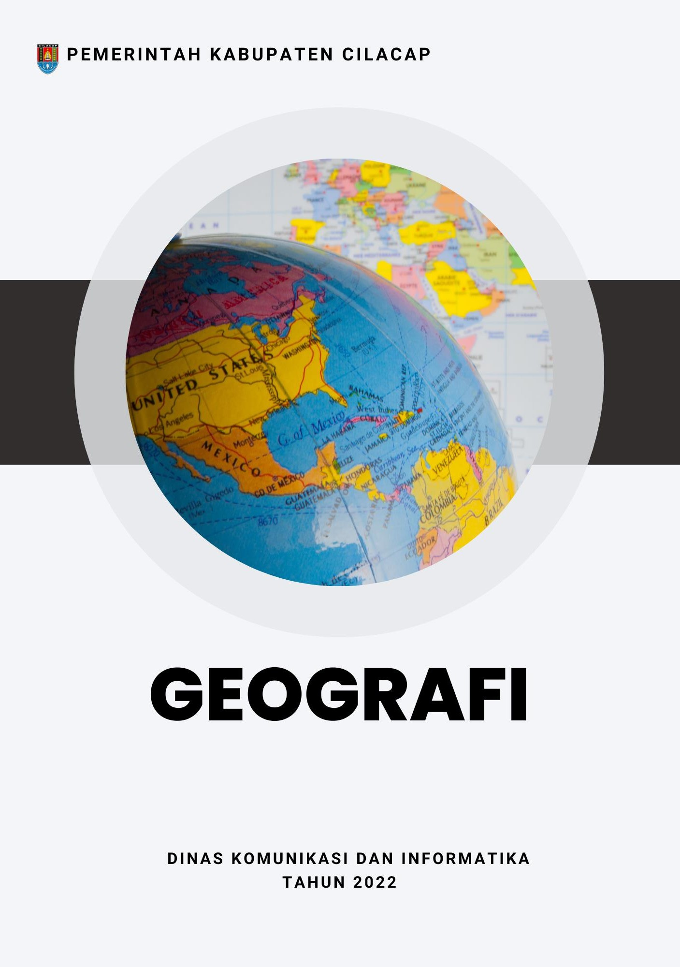Data Dasar Kecamatan Tahun 2022

Kecamatan Kampung Laut 1

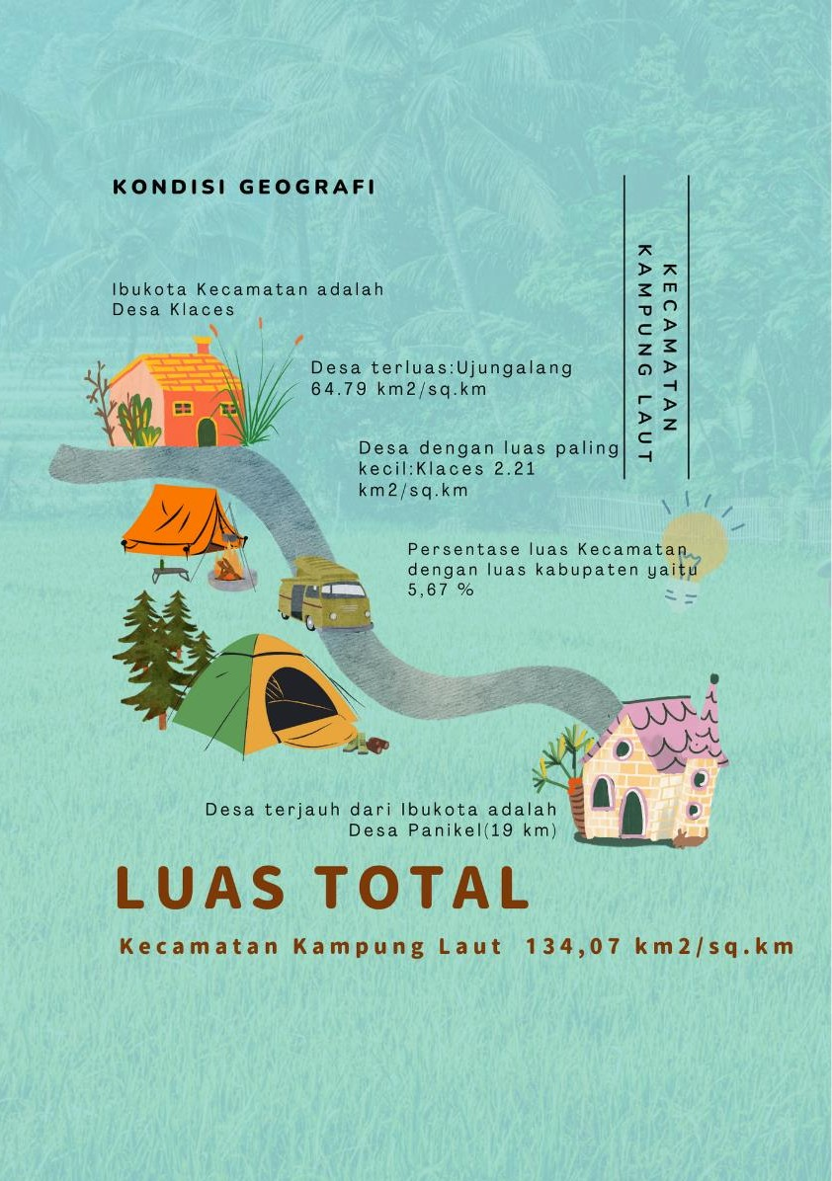Data Dasar Kecamatan Tahun 2022

Kecamatan Kampung Laut 2

Data Dasar Kecamatan Tahun 2022

Kecamatan Kampung Laut 3



# Kecamatan Kampung Laut adalah salah satu Kecamatan yang ada di Kabupaten Cilacap dengan luas daerah **134.07** km2/sq.km atau 5,67 dari total luas Kabupaten Cilacap.

Luas Wilayah Menurut Jenis Penggunaan Tanah, luas tanah sawah irigrasi teknis **55,30** Ha, dan tanah sawah tadah hujan **1.081,10** Ha. Sedangkan jumlah luas tanah kering yaitu **598,20** Ha.

# Kecamatan Kampung Laut terdiri dari 4 Desa. Ibukota kecamatan yaitu Desa Kampung Laut. Desa dengan jarak terjauh ke Ibukota adalah Desa Panikel. Jarak yang harus ditempuh masyarakat Desa Panikel menuju Ibukota Kecamatan sejauh 19,0 km. Sedangkan Desa dengan jarak terdekat dengan Ibukota Kecamatan adalah Desa Klaces dengan jarak yang harus di tempuh sejauh 0,5 km.

Tabel 1.1. Luas Daerah Menurut Desa di Kecamatan Kampung Laut, 2021

|  |  |  |
| --- | --- | --- |
| **Desa** | **Luas (km2/sq.km)** | **Persentase terhadap Kecamatan** |
| **(1)** | **(2)** | **(3)** |
| Ujunggagak | 26.59 | 19.83 |
| Klaces | 2.21 | 1.65 |
| Ujungalang | 64.79 | 48.32 |
| Panikel | 40.49 | 30.20 |
| **Kecamatan Kampung Laut** | **134.07** | **100.00** |

Tabel 1.2. Luas Wilayah Menurut Jenis Penggunaan Tanah, 2021

|  |  |  |  |
| --- | --- | --- | --- |
| **Desa** | **Tanah Sawah (Ha)** | |  |
| **Irigasi Teknis** | | **Irigasi ½ Teknis** | **Sederhana** |
| **(1)** | **(2)** | **(3)** | **(4)** |
| Ujunggagak | - | - | - |
| Ujungalang | - | - | - |
| Panikel | 55,30 | - | - |
| Klaces | - | - | - |
| **Kecamatan Kampung Laut** | **55,30** | **-** | **-** |

Lanjutan Tabel 1.2. Luas Wilayah Menurut Jenis Penggunaan Tanah,

2021

|  |  |  |  |
| --- | --- | --- | --- |
| **Desa** | **Tanah Sawah (Ha)** | |  |
|  | **Tadah Hujan** | **Lain-Lain** | **Jumlah** |
| **(1)** | **(2)** | **(3)** | **(4)** |
| Ujunggagak | 412,30 | 322,20 | 734,50 |
| Ujungalang | 68,80 | 243,80 | 312,60 |
| Panikel | 250,00 | 895,20 | 1.200,50 |
| Klaces | 350,00 | 0,00 | 350,00 |
| **Kecamatan Kampung Laut** | **1.081,10** | **1.461,20** | **2.597,60** |

Lanjutan Tabel 1.2. Luas Wilayah Menurut Jenis Penggunaan Tanah,

2021

|  |  |  |  |
| --- | --- | --- | --- |
|  | **Tanah Kering (Ha)** | |  |
| **Desa** | **Pekarangan/ Bangunan** |  |  |
|  | **Tegalan/kebun** | **Hutan Negara** |
| **(1)** | **(2)** | **(3)** | **(4)** |
| Ujunggagak | 184,20 | 103,70 | 694,50 |
| Ujungalang | 193,60 | 32,30 | 2.448,50 |
| Panikel | 132,90 | 42,50 | 1.877,40 |
| Klaces | 87,50 | 24,30 | 1.400,20 |
| **Kecamatan Kampung Laut** | **598,20** | **202,80** | **6.420,60** |

Lanjutan Tabel 1.2. Luas Wilayah Menurut Jenis Penggunaan Tanah,

2021

|  |  |  |  |
| --- | --- | --- | --- |
| **Tanah Kering (Ha)** | | | |
| **Desa** | **Perkebunan** | **Lain-Lain** | **Jumlah** |
| **(1)** | **(2)** | **(3)** | **(4)** |
| Ujunggagak | 0,50 | 1.006,60 | 1.989,50 |
| Ujungalang | - | 2.048,67 | 4.723,07 |
| Panikel | - | 432,00 | 2.484,80 |
| Klaces | - | 346,48 | 1.858,48 |
| **Kecamatan Kampung Laut** | **0,50** | **3.833,75** | **11.055,85** |

Tabel 1.3. Jarak Ibukota Kecamatan Menurut Desa di Kecamatan Kampung Laut (km), 2021

|  |  |
| --- | --- |
| **Desa** | **Jarak Ke Ibukota Kecamatan** |
| **(1)** | **(2)** |
| Ujunggagak | 7.0 |
| Klaces | 0.5 |
| Ujungalang | 12.0 |
| Panikel | 19.0 |

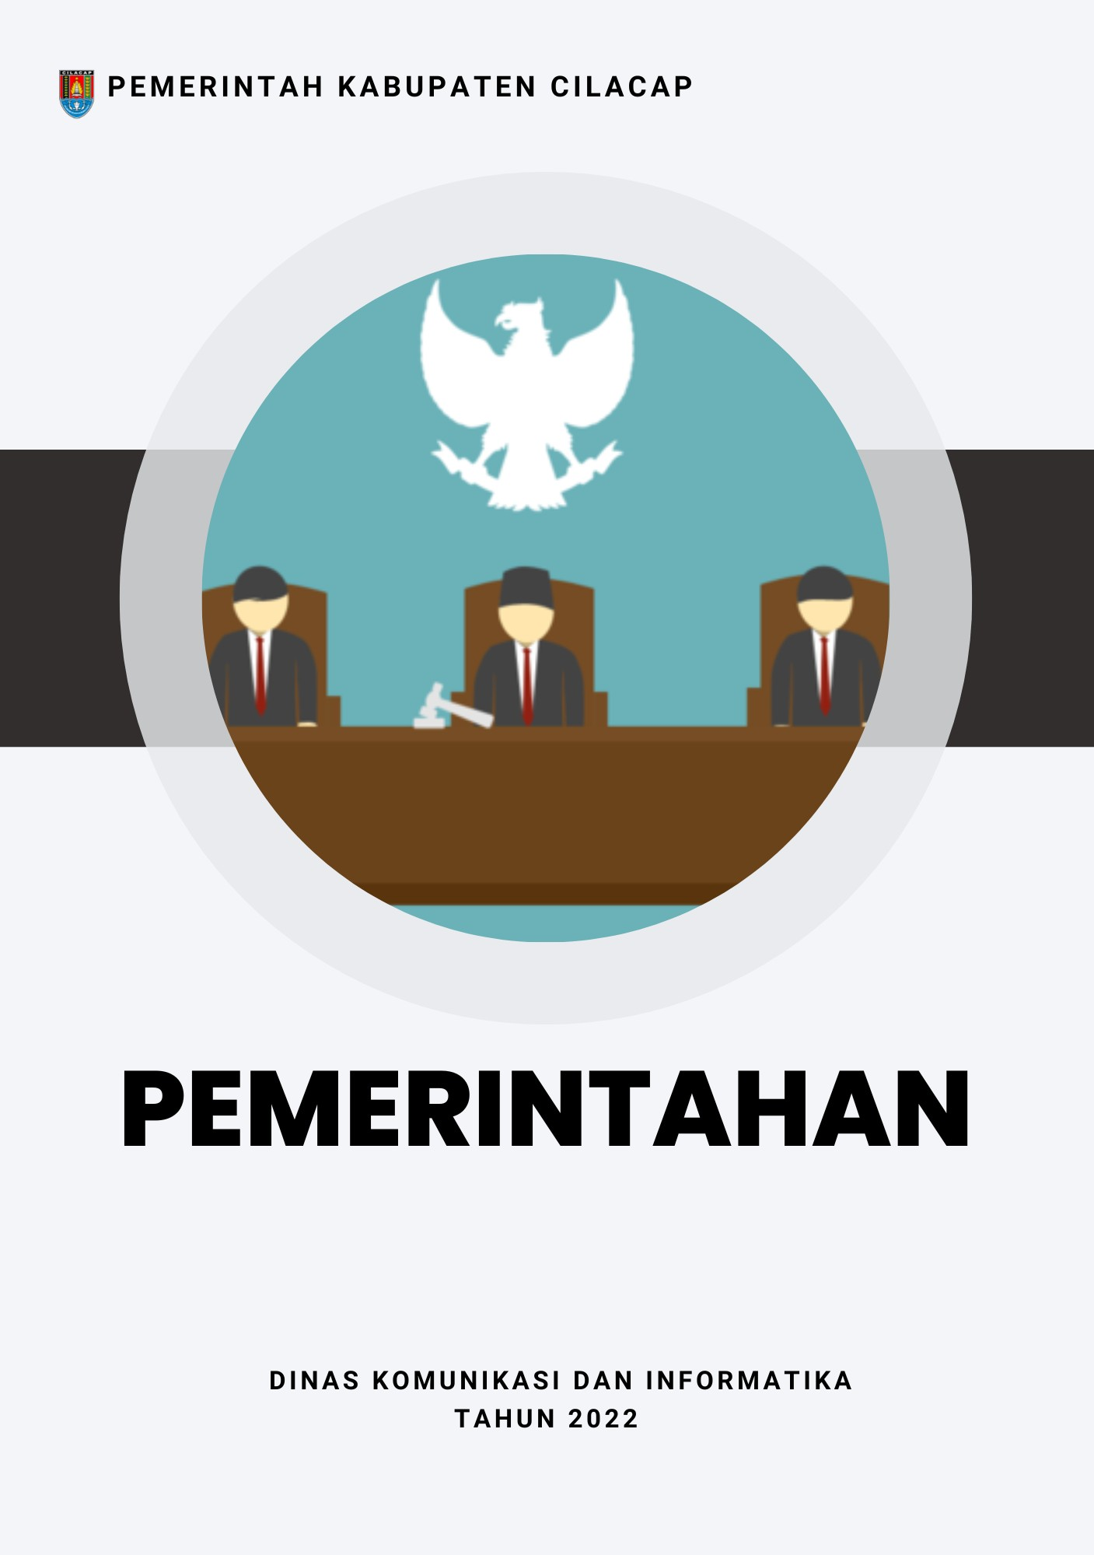Data Dasar Kecamatan Tahun 2022

Kecamatan Kampung Laut 10

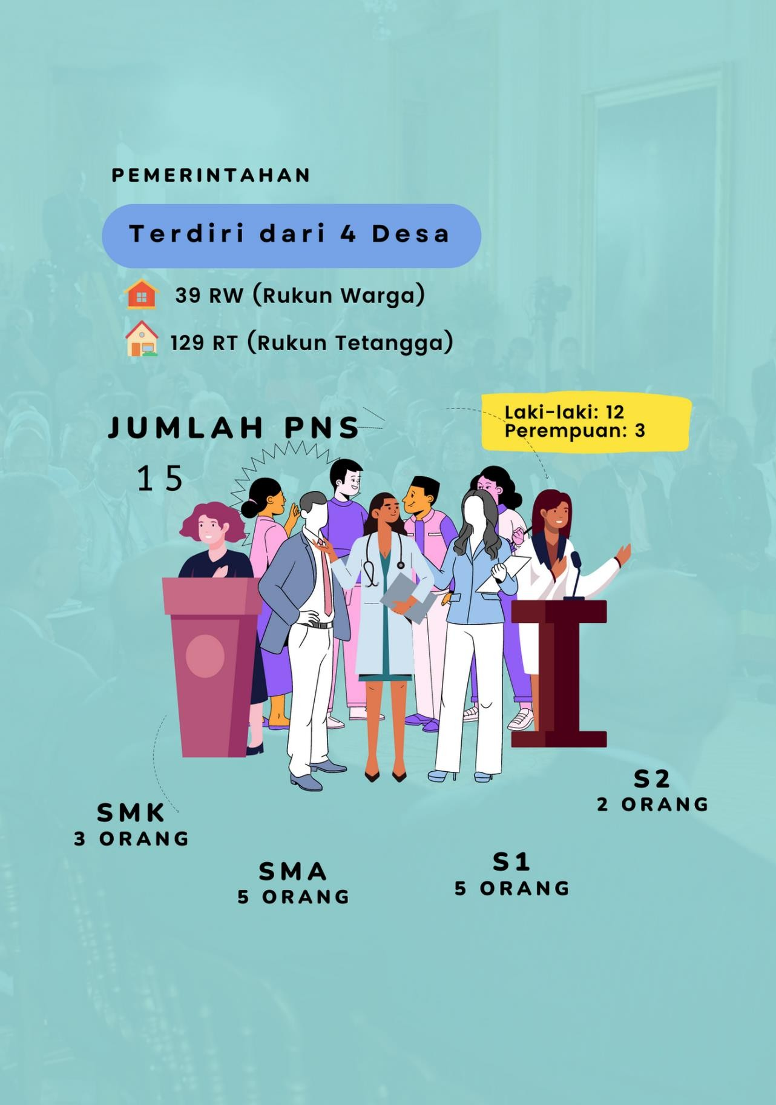Data Dasar Kecamatan Tahun 2022

Kecamatan Kampung Laut 11

Data Dasar Kecamatan Tahun 2022

Kecamatan Kampung Laut 12

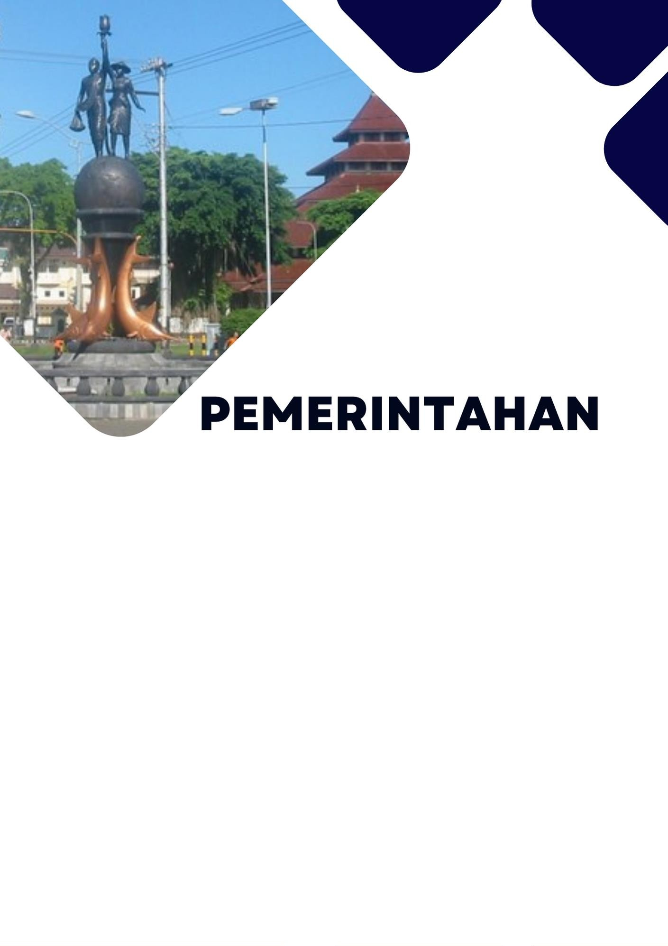

# Kecamatan Kampung Laut terdiri dari 4 Desa dengan jumlah Rukun Warga (RW) sebanyak 39, sedangkan jumlah Rukun Tetangga (RT) sebanyak 129. Camat Kecamatan Kampung Laut pada tahun ini adalah Prio Sutikno, S.Sos.

Jumlah Pegawai Negeri Sipil (PNS) di Kecamatan Kampung Laut sebanyak 15 orang terdiri dari 12 laki-laki dan 3 perempuan. Berdasarkan tingkat pendidikannya, jumlah PNS dengan tingkat pendidikan SMA sebanyak 5 orang, tingkat pendidikan SMK sebanyak 3 orang, tingkat pendidikan S1/Sarjana sebanyak 5 orang dan S2/Pasca Sarjana sebanyak 2 orang.

# Jumlah aparatur pemerintah desa yang ada di Kecamatan Kampung Laut sebanyak 77 orang. Rata-rata jumlah aparatur pemerintah di setiap desa antara 17-21 orang.

Tabel 2.1. Jumlah Rukun Warga (RW) dan Rukun Tetangga (RT) Menurut Desa di Kecamatan Kampung Laut, 2021

|  |  |  |
| --- | --- | --- |
| **Desa** | **Rukun Warga (RW)** | **Rukun Tetangga (RT)** |
| **(1)** | **(2)** | **(3)** |
| Ujunggagak | 13 | 37 |
| Klaces | 2 | 12 |
| Ujungalang | 12 | 39 |
| Panikel | 12 | 41 |
| **Kecamatan Kampung**  **Laut** | **39** | **129** |

Tabel 2.2. Jumlah Pegawai Negeri Sipil Menurut Golongan dan Jenis Kelamin di kecamatan Kampung Laut, 2021

|  |  |  |  |
| --- | --- | --- | --- |
| **Golongan** | **Laki-Laki** | **Perempuan** | **Jumlah** |
| **(1)** | **(2)** | **(3)** | **(4)** |
| Golongan I | - | - | - |
| Golongan II | 3 | 1 | 4 |
| Golongan III | 7 | 2 | 9 |
| Golongan IV | 2 | - | 2 |
| **Jumlah** | **12** | **3** | **15** |

Tabel 2.3. Jumlah Pegawai Negeri Sipil Pemerintah Daerah Kecamatan Kampung Laut Menurut Tingkat Pendidikan dan Golongan, 2021

|  |  |  |  |  |  |
| --- | --- | --- | --- | --- | --- |
| **Tingkat Pendidikan** | **Golongan I** | **Golongan II** | **Golongan III** | **Golongan IV** | **Jumlah** |
| **(1)** | **(2)** | **(3)** | **(4)** | **(5)** | **(6)** |
| ≤ SMP/Sederajat | - | - | - | - | - |
| SMA | - | 2 | 3 | - | 5 |
| SMK | - | 2 | 1 | - | 3 |
| Diploma III/Akta III | - | - | - | - | - |
| S1/Sarjana | - | - | 5 | - | 5 |
| S2/Pasca Sarjana | - | - | - | 2 | 2 |
| **Jumlah** | **0** | **4** | **9** | **2** | **15** |

Tabel 2.4. Jumlah Aparatur Pemerintahan Desa di Kecamatan Kampung Laut, 2021

|  |  |
| --- | --- |
| **Desa** | **Jumlah Aparatur Pemerintahan Desa** |
| **(1)** | **(2)** |
| Ujunggagak | 21 |
| Klaces | 18 |
| Ujungalang | 17 |
| Panikel | 21 |
| **Kecamatan Kampung Laut** | **77** |

Data Dasar Kecamatan Tahun 2022

Kecamatan Kampung Laut 16

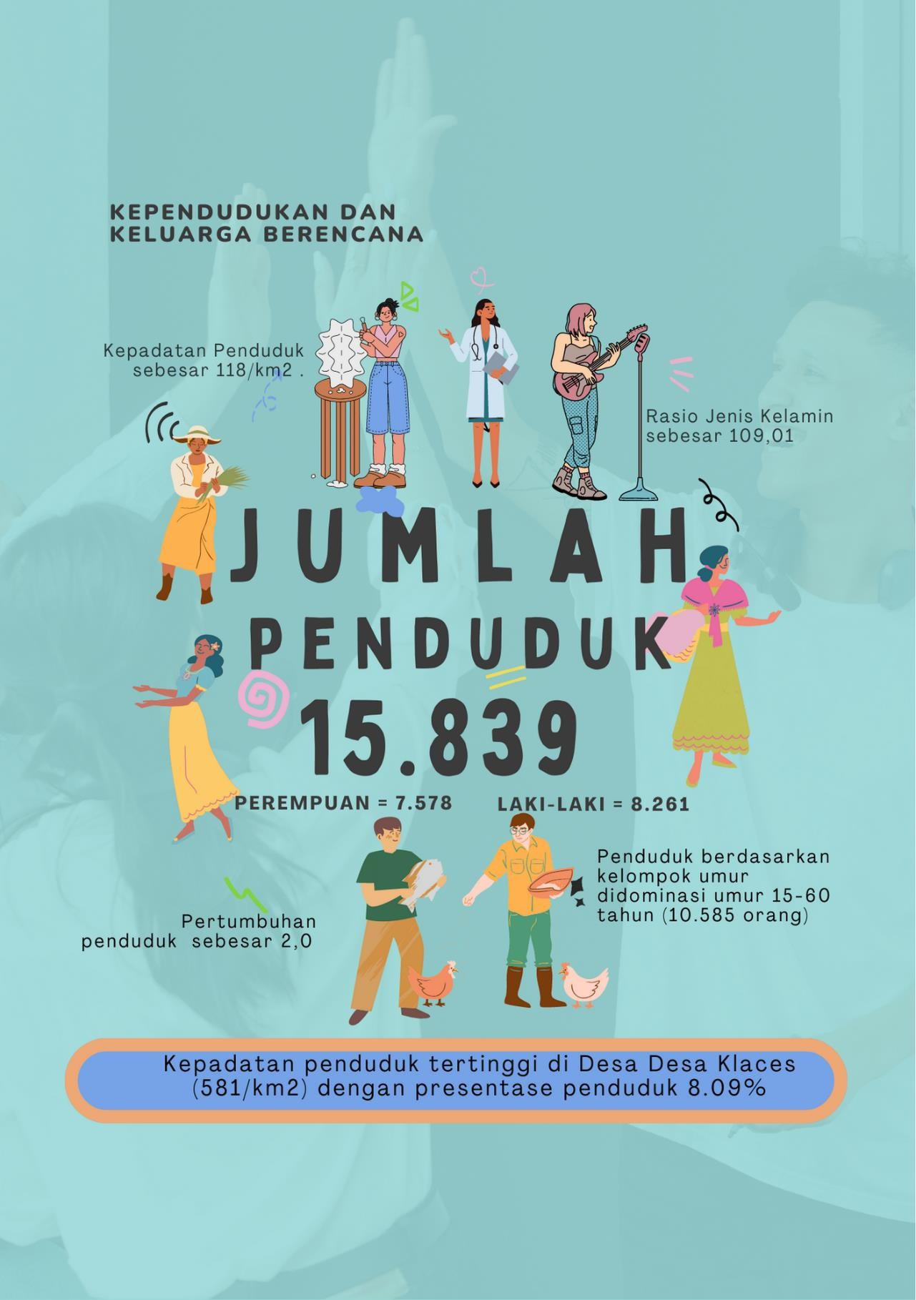Data Dasar Kecamatan Tahun 2022

Kecamatan Kampung Laut 17

Data Dasar Kecamatan Tahun 2022

Kecamatan Kampung Laut 18

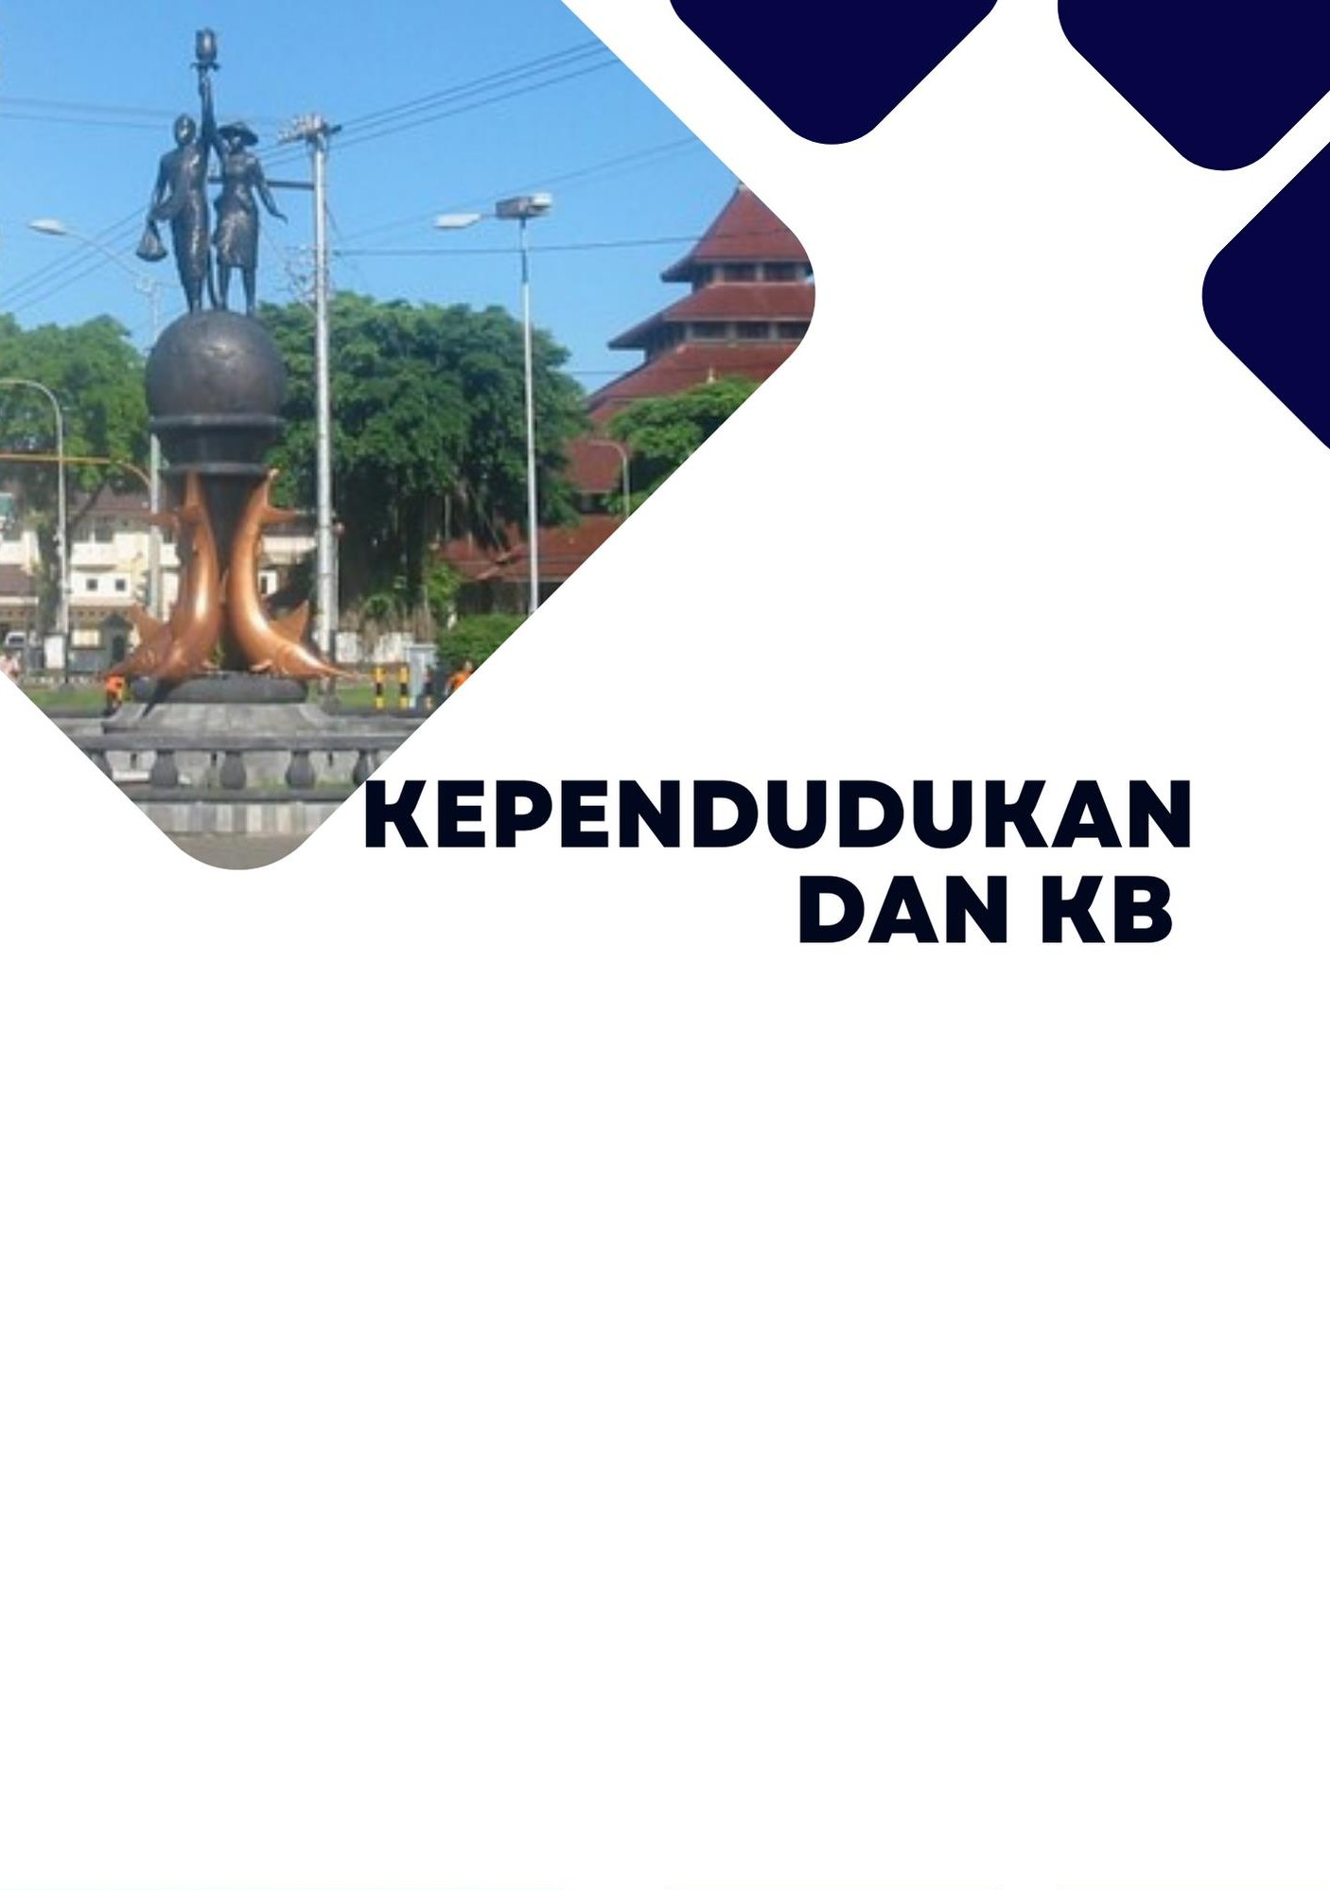

# Jumlah Penduduk di Kecamatan Kampung Laut sebanyak **15.839** orang, terdiri dari **8.261** laki-laki dan **7.578** perempuan, dengan kepadatan penduduk sebesar 118/km2 dan Rasio jenis kelamin 109,01. Desa dengan kepadatan penduduk terbesar adalah Desa Klaces (581/km2). Berdasarkan kelompok umur, jumlah penduduk di Kecamatan Kampung Laut terbanyak berada pada kelompok umur 15-64 tahun.

Pasangan Usia Subur atau PUS di Kecamatan Kampung Laut sebanyak

# **2.409** dengan jumlah PUS hamil sebanyak **142**. Jumlah akseptor KB di Kecamatan Kampung Laut sebanyak **1.426** atau **242**% dari PUS (**2.409**). Sedangkan Alat kontrasepsi yang paling banyak digunakan oleh penduduk di Kecamatan Kampung Laut adalah Suntik **645**) dan pil (**125**).

Tabel 3.1. Jumlah Penduduk Menurut Jenis Kelamin dan Desa di Kecamatan Kampung Laut 2021

|  |  |  |  |
| --- | --- | --- | --- |
| **Desa** |  | **Penduduk** |  |
|  | **Laki-Laki** | **Perempuan** | **Jumlah** |
| **(1)** | **(2)** | **(3)** | **(4)** |
| Ujunggagak | 2.293 | 2.119 | 4.412 |
| Klaces | 658 | 624 | 1.282 |
| Ujungalang | 2.245 | 2.000 | 4.245 |
| Panikel | 3.065 | 2.835 | 5.900 |
| **Kecamatan Kampung**  **Laut** | **8.261** | **7.578** | **15.839** |

Tabel 3.2. Distribusi Persentase Penduduk, Kepadatan Penduduk, dan Rasio Jenis Kelamin Penduduk Menurut Desa di Kecamatan Kampung Laut, 2021

|  |  |  |  |
| --- | --- | --- | --- |
| **Desa** | **Persentase Penduduk** | **Kepadatan Penduduk (Per km2)** | **Rasio Jenis Kelamin** |
| **(1)** | **(2)** | **(3)** | **(4)** |
| Ujunggagak | 27.86 | 166 | 108.21 |
| Klaces | 8.09 | 581 | 105.45 |
| Ujungalang | 26.80 | 66 | 112.25 |
| Panikel | 37.25 | 146 | 108.11 |
| **Kecamatan Kampung**  **Laut** | **100.00** | **118** | **109.01** |

Tabel 3.3. Jumlah Penduduk Menurut Kelompok Umur dan Jenis Kelamin di Kecamatan Kampung Laut, 2021

|  |  |  |  |
| --- | --- | --- | --- |
| **Kelompok Umur** |  | **Jenis Kelamin** |  |
| **Laki-Laki** | **Perempuan** | **Jumlah** |
| **(1)** | **(2)** | **(3)** | **(4)** |
| 0 -14 | 2.115 | 1.902 | 4.057 |
| 15 - 64 | 5.438 | 5.147 | 10.585 |
| 65+ | 668 | 529 | 1.197 |
| **Kecamatan Kampung Laut** | **8.261** | **7.578** | **15.839** |

Tabel 3.4. Jumlah Penduduk Menurut Jenis Kelamin di Kecamatan Kampung Laut 2004-2021

|  |  |  |  |
| --- | --- | --- | --- |
| **Tahun** |  | **Jenis Kelamin** |  |
| **Laki-Laki** | **Perempuan** | **Jumlah** |
| **(1)** | **(2)** | **(3)** | **(4)** |
| 2004 | 6.804 | 6.736 | 13.540 |
| 2005 | 6.861 | 6.786 | 13.647 |
| 2006 | 6.900 | 6.826 | 13.726 |
| 2007 | 7.910 | 7.682 | 15.592 |
| 2008 | 7.783 | 7.566 | 15.349 |
| 2009 | 8.634 | 8.116 | 16.750 |
| 2010 | 8.666 | 8.155 | 16.821 |
| 2011 | 8.675 | 8.165 | 16.840 |
| 2012 | 8.773 | 8.288 | 17.061 |
| 2013 | 8.798 | 8.365 | 17.163 |
| 2014 | 7.488 | 6.873 | 14.361 |
| 2015 | 7.485 | 6.836 | 14.321 |
| 2016 | 7.778 | 7.040 | 14.818 |
| 2017 | 7.779 | 7.199 | 14.978 |
| 2018 | 7.847 | 7.196 | 15.043 |
| 2019 | 8.131 | 7.435 | 15.566 |
| 2020 | 8.049 | 7.474 | 15.523 |
| 2021 | 8.261 | 7.578 | 15.839 |

Tabel 3.5. Jumlah Penduduk, Pertambahan Penduduk dan Laju Pertumbuhan Penduduk di Kecamatan Kampung Laut, 2004- 2021

|  |  |  |  |
| --- | --- | --- | --- |
| Tahun | **Penduduk** | **Pertambahan Penduduk** | **Pertumbuhan Penduduk** |
| **(1)** | **(2)** | **(3)** | **(4)** |
| 2004 | 13.540 | -104 | -0.77 |
| 2005 | 13.647 | 107 | 0.78 |
| 2006 | 13.726 | 79 | 0.58 |
| 2007 | 15.592 | 1.866 | 11.97 |
| 2008 | 15.349 | -243 | -1.58 |
| 2009 | 16.750 | 1.401 | 8.36 |
| 2010 | 16.821 | 71 | 0.42 |
| 2011 | 16.840 | 19 | 0.11 |
| 2012 | 17.061 | 221 | 1.30 |
| 2013 | 17.163 | 102 | 0.59 |
| 2014 | 14.361 | -2.802 | -19.51 |
| 2015 | 14.321 | -40 | -0.28 |
| 2016 | 14.818 | 497 | 3.35 |
| 2017 | 14.978 | 160 | 1.07 |
| 2018 | 15.043 | 65 | 0.43 |
| 2019 | 15.566 | 523 | 3.36 |
| 2020 | 15.523 | -43 | -0.28 |
| 2021 | 15.839 | 316 | 2.00 |

Tabel 3.6. Jumlah Penduduk dan Rumah Tangga Menurut Desa di Kecamatan Kampung Laut, 2021

|  |  |  |  |
| --- | --- | --- | --- |
| **Desa** | **Rumah Tangga** | **Penduduk** | **Luas Wilayah (km2/sq.km)** |
| **(1)** | **(2)** | **(3)** | **(4)** |
| Ujunggagak | 1.722 | 4.412 | 26.59 |
| Klaces | 503 | 1,282 | 2.21 |
| Ujungalang | 1.758 | 4.245 | 64.79 |
| Panikel | 1.597 | 5.900 | 40.49 |
| **Kecamatan Kampung**  **Laut** | **5.580** | **15.839** | **134.071** |

Tabel 3.7. Jumlah Kelahiran, Kematian, dan Pertambahan Penduduk Alami Menurut Desa di Kecamatan Kampung Laut, 2021

|  |  |  |  |
| --- | --- | --- | --- |
| **Desa** | **Kelahiran** | **Kematian** | **Pertambahan Alami** |
| **(1)** | **(2)** | **(3)** | **(4)** |
| Ujunggagak | 34 | 25 | 9 |
| Klaces | 9 | 15 | -6 |
| Ujungalang | 32 | 39 | -7 |
| Panikel | 42 | 35 | 7 |
| **Kecamatan Kampung**  **Laut** | **117** | **114** | **3** |

Tabel 3.8. Jumlah Kelahiran, Kematian, dan Pertambahan Penduduk Alami Menurut Bulan di Kecamatan Kampung Laut, 2021

|  |  |  |  |
| --- | --- | --- | --- |
| **Bulan** | **Kelahiran** | **Kematian** | **Pertambahan Alami** |
| **(1)** | **(2)** | **(3)** | **(4)** |
| Januari | 11 | 2 | 9 |
| Februari | 11 | 8 | 3 |
| Maret | 14 | 6 | 8 |
| April | 11 | 11 | - |
| Mei | 10 | 12 | -2 |
| Juni | 11 | 17 | -6 |
| Juli | 14 | 22 | -8 |
| Agustus | 7 | 8 | -1 |
| September | 6 | 4 | 2 |
| Oktober | 7 | 4 | 3 |
| November | 8 | 16 | -8 |
| Desember | 7 | 4 | 3 |
| **Jumlah** | **117** | **114** | **3** |

Tabel 3.9. Jumlah Kematian Anak Balita Menurut Desa di Kecamatan Kampung Laut 2021

|  |  |  |  |
| --- | --- | --- | --- |
| **Desa** | **Laki - Laki** | **Perempuan** | **Jumlah** |
| **(1)** | **(2)** | **(3)** | **(4)** |
| Ujunggagak | - | - | - |
| Klaces | - | - | - |
| Ujungalang | - | - | - |
| Panikel | - | - | - |
| **Kecamatan Kampung**  **Laut** | **0** | **0** | **0** |

Tabel 3.10.Angka Kelahiran dan Kematian Kasar Penduduk Menurut Desa di Kecamatan Kedungreja, 2021

|  |  |  |  |  |  |
| --- | --- | --- | --- | --- | --- |
| **Desa** | **Pendudu k Juni 2021** | **Kelahiran** | **Kematian** | **Angka Kelahiran Kasar**  ***CBR*** | **Angka Kematian Kasar**  ***CDR*** |
| **(1)** | **(2)** | **(3)** | **(4)** | **(5)** | **(6)** |
| Ujunggagak | 4.395 | 34 | 25 | 7.74 | 5.69 |
| Klaces | 1.281 | 9 | 15 | 7.03 | 11.71 |
| Ujungalang | 4.268 | 32 | 39 | 7.50 | 9.14 |
| Panikel | 5.886 | 42 | 35 | 7.14 | 5.95 |
| **Kecamatan**  **Kampung Laut** | **15.830** | **117** | **114** | **7.4** | **7.2** |

Tabel 3.11.Pertumbuhan Penduduk Alami Menurut Desa di Kecamatan Kampung Laut, 2021

|  |  |  |  |  |  |
| --- | --- | --- | --- | --- | --- |
| **Desa** | **Penduduk Awal 2021** | **Kelahiran** | **Kematian** | **Pertambahan** | **Pertumbuhan Alami** |
| **(1)** | **(2)** | **(3)** | **(4)** | **(5)** | **(6)** |
| Ujunggagak | 4.342 | 34 | 25 | 9 | 0.21 |
| Klaces | 1.272 | 9 | 15 | -6 | -0.47 |
| Ujungalang | 4.265 | 32 | 39 | -7 | -0.16 |
| Panikel | 5.730 | 42 | 35 | 7 | 0.12 |
| **Kecamatan**  **Kampung Laut** | **15.609** | **117** | **114** | **3** | **0.02** |

Tabel 3.12.Jumlah Penduduk Datang dan Pindah Menurut Desa di Kecamatan Kampung Laut , 2021

|  |  |  |  |
| --- | --- | --- | --- |
| **Desa** | **Datang** | **Pergi** | **Pertambahan Migrasi Netto** |
| **(1)** | **(2)** | **(3)** | **(4)** |
| Ujunggagak | 114 | 53 | 61 |
| Klaces | 57 | 41 | 16 |
| Ujungalang | 51 | 64 | -13 |
| Panikel | 225 | 62 | 163 |
| **Kecamatan Kampung**  **Laut** | **447** | **220** | **227** |

Tabel 3.13.Jumlah Penduduk Datang dan Pindah Menurut Bulan di Kecamatan Kampung Laut, 2021

|  |  |  |  |
| --- | --- | --- | --- |
| **Bulan** | **Datang** | **Pergi** | **Pertambahan Migrasi Netto** |
| **(1)** | **(2)** | **(3)** | **(4)** |
| Januari | 26 | 13 | 13 |
| Februari | 38 | 19 | 19 |
| Maret | 42 | 21 | 21 |
| April | 44 | 22 | 22 |
| Mei | 32 | 16 | 16 |
| Juni | 46 | 23 | 23 |
| Juli | 30 | 15 | 15 |
| Agustus | 24 | 12 | 12 |
| September | 26 | 13 | 13 |
| Oktober | 44 | 22 | 22 |
| November | 38 | 19 | 19 |
| Desember | 57 | 25 | 32 |
| **Jumlah** | **447** | **220** | **227** |

Tabel 3.14.Pertumbuhan Penduduk Menurut Desa di Kecamatan Kampung Laut, 2021

|  |  |  |  |  |  |
| --- | --- | --- | --- | --- | --- |
| **Desa** | **Penduduk Awal 2021** | **Pertumbuhan** | |  | **Pertumbuhan** |
| **Alami** | **Migrasi** | **Jumlah** |
| **(1)** | **(2)** | **(3)** | **(4)** | **(5)** | **(6)** |
| Ujunggagak | 4.342 | 9 | 61 | 70 | 1.60 |
| Klaces | 1.272 | -6 | 16 | 10 | 0.79 |
| Ujungalang | 4.265 | -7 | -13 | -20 | -0.47 |
| Panikel | 5.730 | 7 | 163 | 170 | 2.97 |
| **Kecamatan**  **Kampung Laut** | **15.609** | **3** | **227** | **230** | **1.47** |

Tabel 3.15.Jumlah Akseptor Menurut Desa dan Alat Kontrasepsi yang Digunakan di Kecamatan Kampung Laut, 2021

|  |  |  |  |  |
| --- | --- | --- | --- | --- |
| **Desa** | **IUD** | **MOP** | **MOW** | **Implant** |
| **(1)** | **(2)** | **(3)** | **(4)** | **(5)** |
| Ujunggagak | 21 | 1 | 11 | 151 |
| Klaces | 11 | - | 10 | 55 |
| Ujungalang | 17 | - | 26 | 133 |
| Panikel | 28 | 1 | 19 | 156 |
| **Kecamatan Kampung**  **Laut** | **77** | **2** | **66** | **495** |

Lanjutan Tabel 3.15. Lanjutan Tabel 3.15. Jumlah Akseptor Menurut

Desa dan Alat Kontrasepsi yang Digunakan di Kecamatan Kampung Laut, 2021

|  |  |  |  |  |
| --- | --- | --- | --- | --- |
| **Desa** | **Suntik** | **Pil** | **Kondom** | **Jumlah** |
| **(1)** | **(6)** | **(7)** | **(8)** | **(9)** |
| Ujunggagak | 176 | 27 | 9 | 396 |
| Klaces | 43 | 16 | 4 | 139 |
| Ujungalang | 150 | 25 | 1 | 352 |
| Panikel | 276 | 57 | 2 | 539 |
| **Kecamatan Kampung Laut** | **645** | **125** | **16** | **1.426** |

Tabel 3.16.Jumlah PUS, PUS Hamil, dan Akseptor KB Menurut Desa di Kecamatan Kampung Laut, 2021

|  |  |  |  |  |
| --- | --- | --- | --- | --- |
| **Desa** | **PUS** | **PUS Hamil** | **Jumlah Akseptor KB** | **Akseptor KB terhadap PUS**  **(%)** |
| **(1)** | **(6)** | **(7)** | **(8)** | **(9)6** |
| Ujunggagak | 706 | 41 | 396 | 56.09 |
| Klaces | 207 | 12 | 139 | 67.15 |
| Ujungalang | 605 | 35 | 352 | 58.18 |
| Panikel | 891 | 54 | 539 | 60.49 |
| **Kecamatan Kampung Laut** | **2.409** | **142** | **1.426** | **242** |

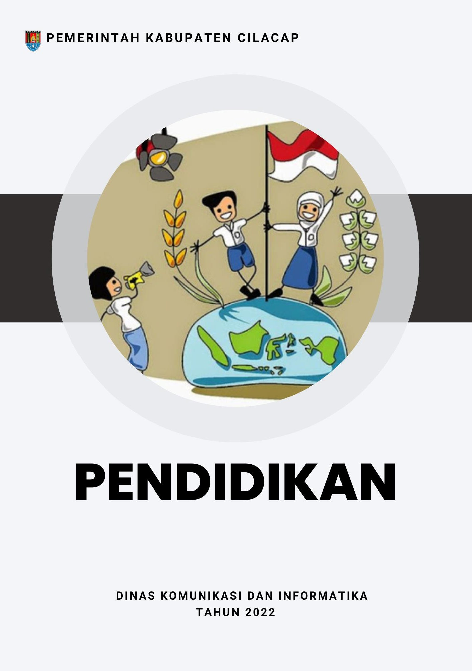Data Dasar Kecamatan Tahun 2022

Kecamatan Kampung Laut 36

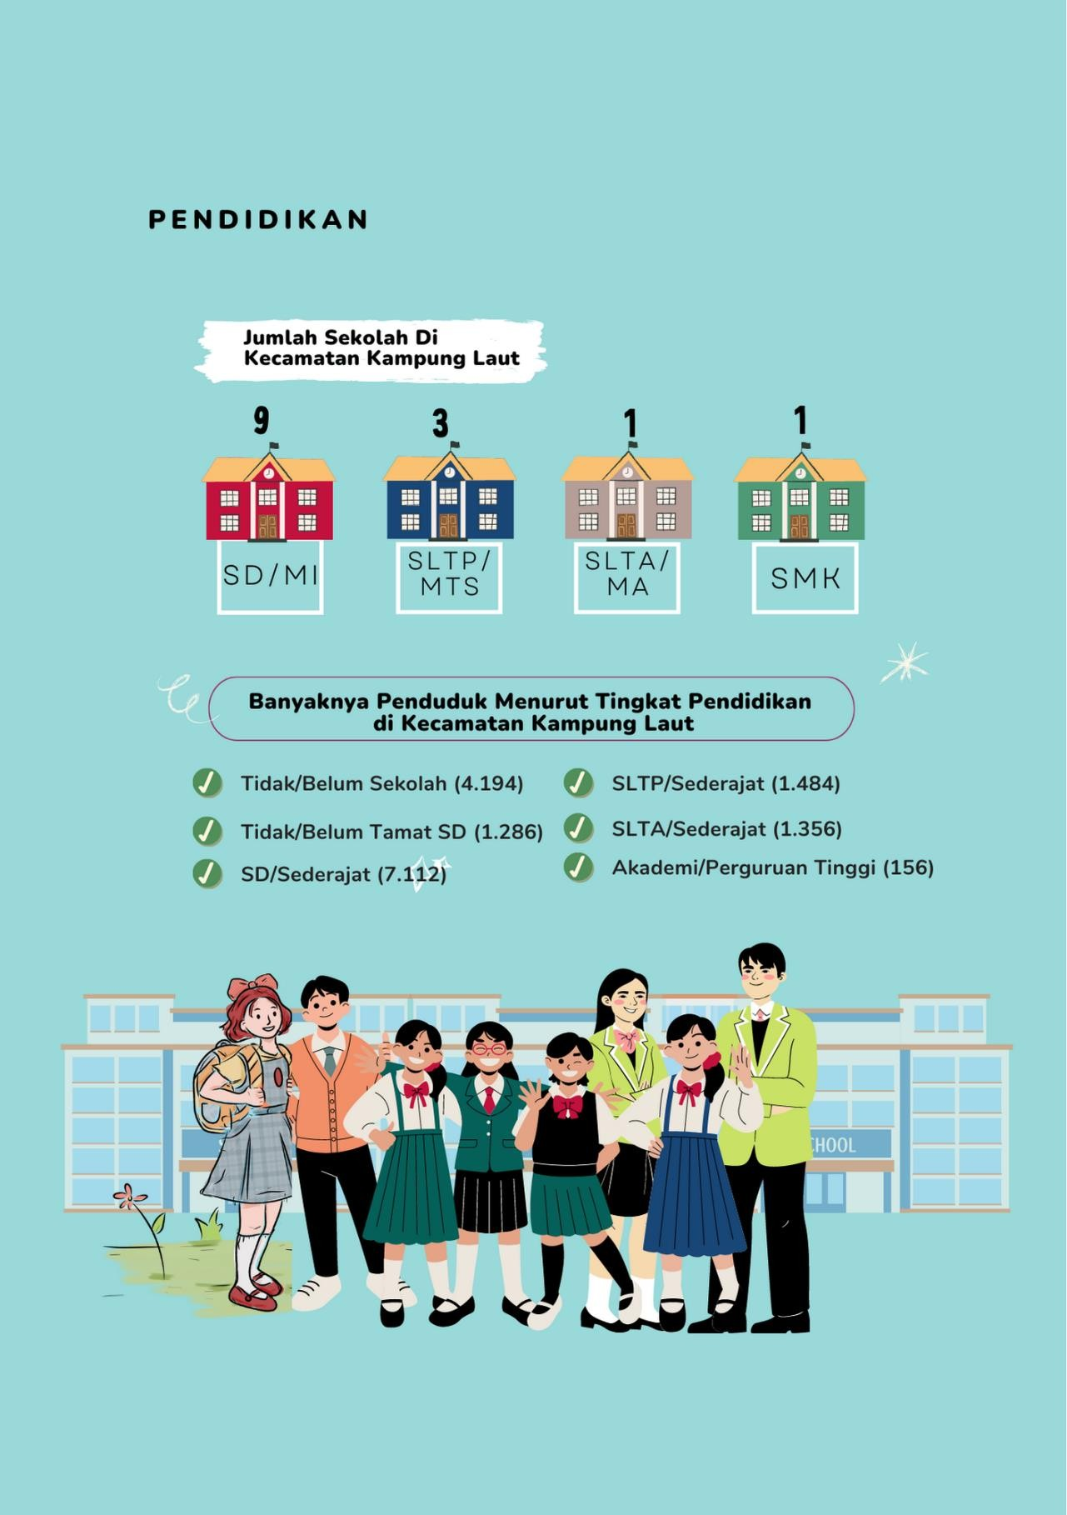Data Dasar Kecamatan Tahun 2022

Kecamatan Kampung Laut 37

Data Dasar Kecamatan Tahun 2022

Kecamatan Kampung Laut 38

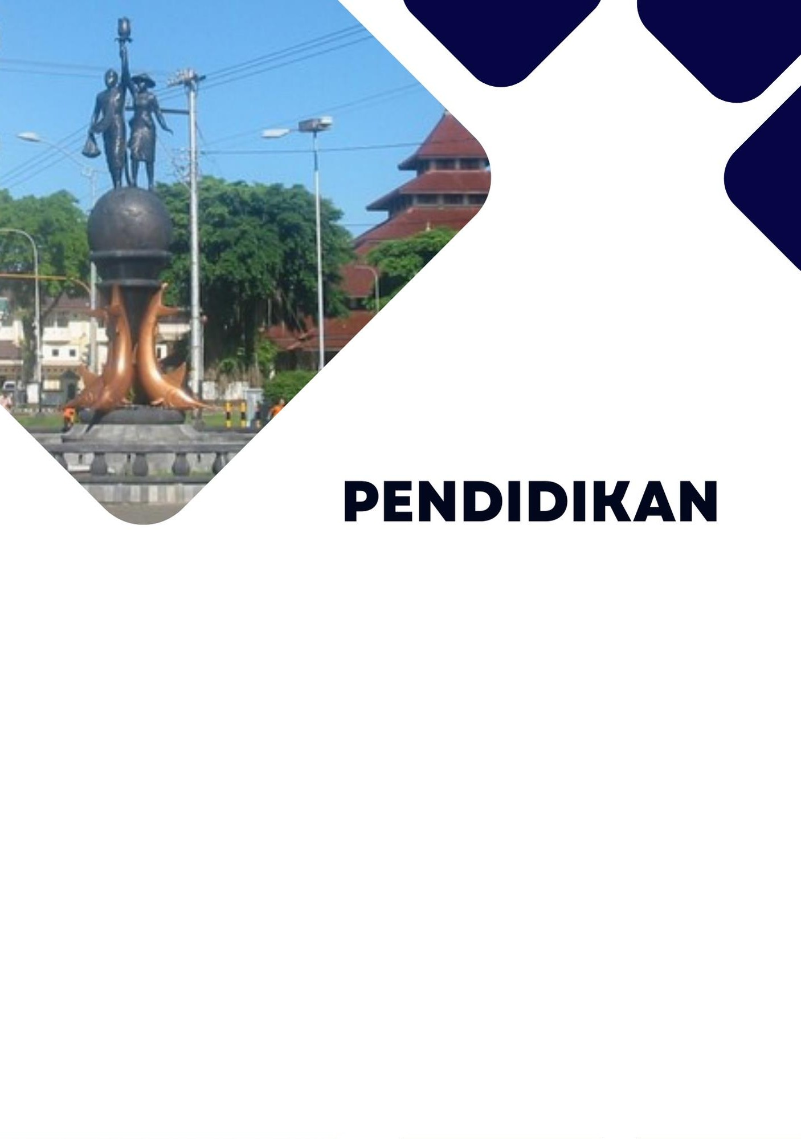

# Fasilitas Pendidikan di Kecamatan Kampung Laut sudah terdapat sekolah mulai dari TK/RA sampai dengan sekolah menengah atas.

Jumlah SD/MI di Kecamatan Kampung Laut sebanyak 9 sekolah, jumlah SLTP/MTS sebanyak 3 sekolah, dan Jumlah SMA/MA 1 sekolah, serta jumlah SMK sebanyak 1sekolah di Kecamatan Kampung Laut.

# Penduduk di Kecamatan Kampung Laut yang tidak/belum bersekolah masih sebanyak **4.194** orang. Sedangkan untuk tingkat pendidikannya, tingkat pendidikan terbanyak pada jenjang SD/Sederajat (**7.112** orang), diikuti jenjang SLTP (**1.484** orang).

Tabel 4.1. Banyaknya Sekolah, Murid dan Guru Sekolah Dasar Menurut Desa, 2021

|  |  |  |  |  |  |  |
| --- | --- | --- | --- | --- | --- | --- |
| **Desa** |  | **SD Negeri** |  | **SD Swasta** | |  |
| **Sekolah** | **Murid** | **Guru** | **Sekolah** | **Murid** | **Guru** |
| **(1)** | **(2)** | **(3)** | **(4)** | **(5)** | **(6)** | **(7)** |
| Ujunggagak | 3 | 436 | 4 | - | - | - |
| Klaces | 1 | 145 | 8 | - | - | - |
| Ujungalang | 2 | 414 | 15 | - | - | - |
| Panikel | 3 | 507 | 21 | - | - | - |
| **Kecamatan**  **Kampung Laut** | **9** | **1.502** | **48** | **0** | **0** | **0** |

Tabel 4.2. Banyaknya Sekolah, Murid dan Guru Sekolah Lanjutan Tingkat Pertama (SLTP) Menurut Desa, 2021

|  |  |  |  |  |  |  |
| --- | --- | --- | --- | --- | --- | --- |
| **Desa** | **SLTP Negeri** | |  | **SLTP Swasta** | | |
| **Sekolah** | **Murid** | **Guru** | **Sekolah** | **Murid** | **Guru** |
| **(1)** | **(2)** | **(3)** | **(4)** | **(5)** | **(6)** | **(7)** |
| Ujunggagak | 1 | 118 | 15 | - | - | - |
| Klaces | - | - | - | - | - | - |
| Ujungalang | 1 | 224 | 12 | 1 | 122 | 5 |
| Panikel | 1 | 172 | 12 | - | - | - |
| **Kecamatan**  **Kampung Laut** | **3** | **514** | **39** | **1** | **122** | **5** |

Tabel 4.3. Banyaknya Sekolah, Murid dan Guru Sekolah Lanjutan Tingkat Atas (SLTA) Menurut Desa, 2021

|  |  |  |  |  |  |  |
| --- | --- | --- | --- | --- | --- | --- |
| **Desa** |  | **SLTA** |  | **SLTA Swasta** | | |
| **Sekolah** | **Murid** | **Guru** | **Sekolah** | **Murid** | **Guru** |
| **(1)** | **(2)** | **(3)** | **(4)** | **(5)** | **(6)** | **(7)** |
| Ujunggagak | - | - | - | - | - | - |
| Klaces | 1 | 184 | 29 | - | - | - |
| Ujungalang | - | - | - | - | - | - |
| Panikel | - | - | - | - | - | - |
| **Kecamatan**  **Kampung Laut** | **1** | **184** | **29** | **0** | **0** | **0** |

Tabel 4.4. Banyaknya Sekolah, Murid dan Guru Sekolah Menengah Kejuruan (SMK) Menurut Desa, 2021

|  |  |  |  |  |  |  |
| --- | --- | --- | --- | --- | --- | --- |
| **Desa** | **SMK Negeri** | |  | **SMK Swasta** | | |
| **Sekolah** | **Murid** | **Guru** | **Sekolah** | **Murid** | **Guru** |
| **(1)** | **(2)** | **(3)** | **(4)** | **(5)** | **(6)** | **(7)** |
| Ujunggagak | - | - | - | - | - | - |
| Klaces | 1 | 184 | 29 | - | - | - |
| Ujungalang | - | - | - | - | - | - |
| Panikel | - | - | - | - | - | - |
| **Kecamatan**  **Kampung Laut** | **1** | **184** | **29** | **0** | **0** | **0** |

Tabel 4.5. Banyaknya Sekolah, Murid dan Guru Madrasah Ibtidaiyah (MI) Menurut Desa, 2021

|  |  |  |  |  |  |  |
| --- | --- | --- | --- | --- | --- | --- |
| **Desa** |  | **MI Negeri** |  | **MI Swasta** | | |
| **Sekolah** | **Murid** | **Guru** | **Sekolah** | **Murid** | **Guru** |
| **(1)** | **(2)** | **(3)** | **(4)** | **(5)** | **(6)** | **(7)** |
| Ujunggagak | - | - | - | - | - | - |
| Klaces | - | - | - | - | - | - |
| Ujungalang | - | - | - | - | - | - |
| Panikel | - | - | - | 1 | 90 | 8 |
| **Kecamatan**  **Kampung Laut** | **0** | **0** | **0** | **1** | **90** | **8** |

Tabel 4.6. Banyaknya Sekolah, Murid dan Guru Madrasah Tsanawiyah (MTS) Menurut Desa, 2021

|  |  |  |  |  |  |  |
| --- | --- | --- | --- | --- | --- | --- |
| **Desa** | **MTS Negeri** | |  | **MTS Swasta** | | |
| **Sekolah** | **Murid** | **Guru** | **Sekolah** | **Murid** | **Guru** |
| **(1)** | **(2)** | **(3)** | **(4)** | **(5)** | **(6)** | **(7)** |
| Ujunggagak | - | - | - | - | - | - |
| Klaces | - | - | - | - | - | - |
| Ujungalang | - | - | - | - | - | - |
| Panikel | - | - | - | - | - | - |
| **Kecamatan**  **Kampung Laut** | **0** | **0** | **0** | **0** | **0** | **0** |

Tabel 4.7. Banyaknya Sekolah, Murid dan Guru Madrasah Aliyah (MA) Menurut Desa, 2021

|  |  |  |  |  |  |  |
| --- | --- | --- | --- | --- | --- | --- |
| **Desa** | **MTS Negeri** | |  | **MTS Swasta** | | |
| **Sekolah** | **Murid** | **Guru** | **Sekolah** | **Murid** | **Guru** |
| **(1)** | **(2)** | **(3)** | **(4)** | **(5)** | **(6)** | **(7)** |
| Ujunggagak | - | - | - | - | - | - |
| Klaces | - | - | - | - | - | - |
| Ujungalang | - | - | - | - | - | - |
| Panikel | - | - | - | - | - | - |
| **Kecamatan**  **Kampung Laut** | **0** | **0** | **0** | **0** | **0** | **0** |

Tabel 4.8. Banyaknya Sekolah, Murid dan Guru Akademi/Perguruan Tinggi Menurut Desa, 2021

|  |  |  |  |  |  |  |
| --- | --- | --- | --- | --- | --- | --- |
| **Desa** |  | **Akademi** |  | **Perguruan Tinggi** | | |
| **Sekolah** | **Murid** | **Guru** | **Sekolah** | **Murid** | **Guru** |
| **(1)** | **(2)** | **(3)** | **(4)** | **(5)** | **(6)** | **(7)** |
| Ujunggagak | - | - | - | - | - | - |
| Klaces | - | - | - | - | - | - |
| Ujungalang | - | - | - | - | - | - |
| Panikel | - | - | - | - | - | - |
| **Kecamatan**  **Kampung Laut** | **0** | **0** | **0** | **0** | **0** | **0** |

Tabel 4.9. Banyaknya Sekolah, Murid dan Guru Taman Kanak-Kanak (TK/RA) dan Pondok Pesantren Menurut Desa, 2021

|  |  |  |  |  |  |  |
| --- | --- | --- | --- | --- | --- | --- |
| **Desa** |  | **TK/RA** |  | **Pondok Pesantren** | | |
| **Sekolah** | **Murid** | **Guru** | **Sekolah** | **Murid** | **Guru** |
| **(1)** | **(2)** | **(3)** | **(4)** | **(5)** | **(6)** | **(7)** |
| Ujunggagak | - | - | - | - | - | - |
| Klaces | - | - | - | - | - | - |
| Ujungalang | - | - | - | - | - | - |
| Panikel | - | - | - | - | - | - |
| **Kecamatan**  **Kampung Laut** | **0** | **0** | **0** | **0** | **0** | **0** |

Tabel 4.10.Banyaknya Lembaga Pendidikan Keterampilan Menurut Desa, 2021

|  |  |  |  |  |  |
| --- | --- | --- | --- | --- | --- |
| **Desa** |  | **Lembaga Pendidikan Keterampilan** | | | |
| **Bahasa** | **Komputer** | **Jahit** | **Sopir** | **Lainnya** |
| **(1)** | **(2)** | **(3)** | **(4)** | **(5)** | **(6)** |
| Ujunggagak | - | - | - | - | - |
| Klaces | - | - | - | - | - |
| Ujungalang | - | - | - | - | - |
| Panikel | - | - | - | - | - |
| **Kecamatan**  **Kampung Laut** | **0** | **0** | **0** | **0** | **0** |

Tabel 4.11.Banyaknya Penduduk Menurut Tingkat Pendidikan dan Desa di Kecamatan Kampung Laut, 2021

|  |  |  |  |  |
| --- | --- | --- | --- | --- |
| **Desa** | **Tidak/Belum Sekolah** | **Tidak/Belum Tamat SD** | **SD/ Sederajat** | **SLTP/**  **Sederajat** |
| **(1)** | **(2)** | **(3)** | **(4)** | **(5)** |
| Ujunggagak | 1.116 | 339 | 1.940 | 262 |
| Klaces | 369 | 129 | 553 | 97 |
| Ujungalang | 1.101 | 375 | 2.022 | 363 |
| Panikel | 1.608 | 443 | 2.5997 | 762 |
| **Kecamatan Kampung**  **Laut** | **4.194** | **1.286** | **7.112** | **1.484** |

Lanjutan Tabel 4.11. Banyaknya Penduduk Menurut Tingkat

Pendidikan dan Desa di Kecamatan Kedungreja, 2021

|  |  |  |  |
| --- | --- | --- | --- |
| **Desa** | **SLTA/Sederajat** | **Akademi/ Perguruan Tinggi** | **Jumlah** |
| **(1)** | **(2)** | **(3)** | **(4)** |
| Ujunggagak | 439 | 65 | 4.161 |
| Klaces | 110 | 24 | 1.282 |
| Ujungalang | 355 | 29 | 4.245 |
| Panikel | 452 | 38 | 5.900 |
| **Kecamatan Kampung**  **Laut** | **1.356** | **156** | **15.588** |

Data Dasar Kecamatan Tahun 2022

Kecamatan Kampung Laut 51

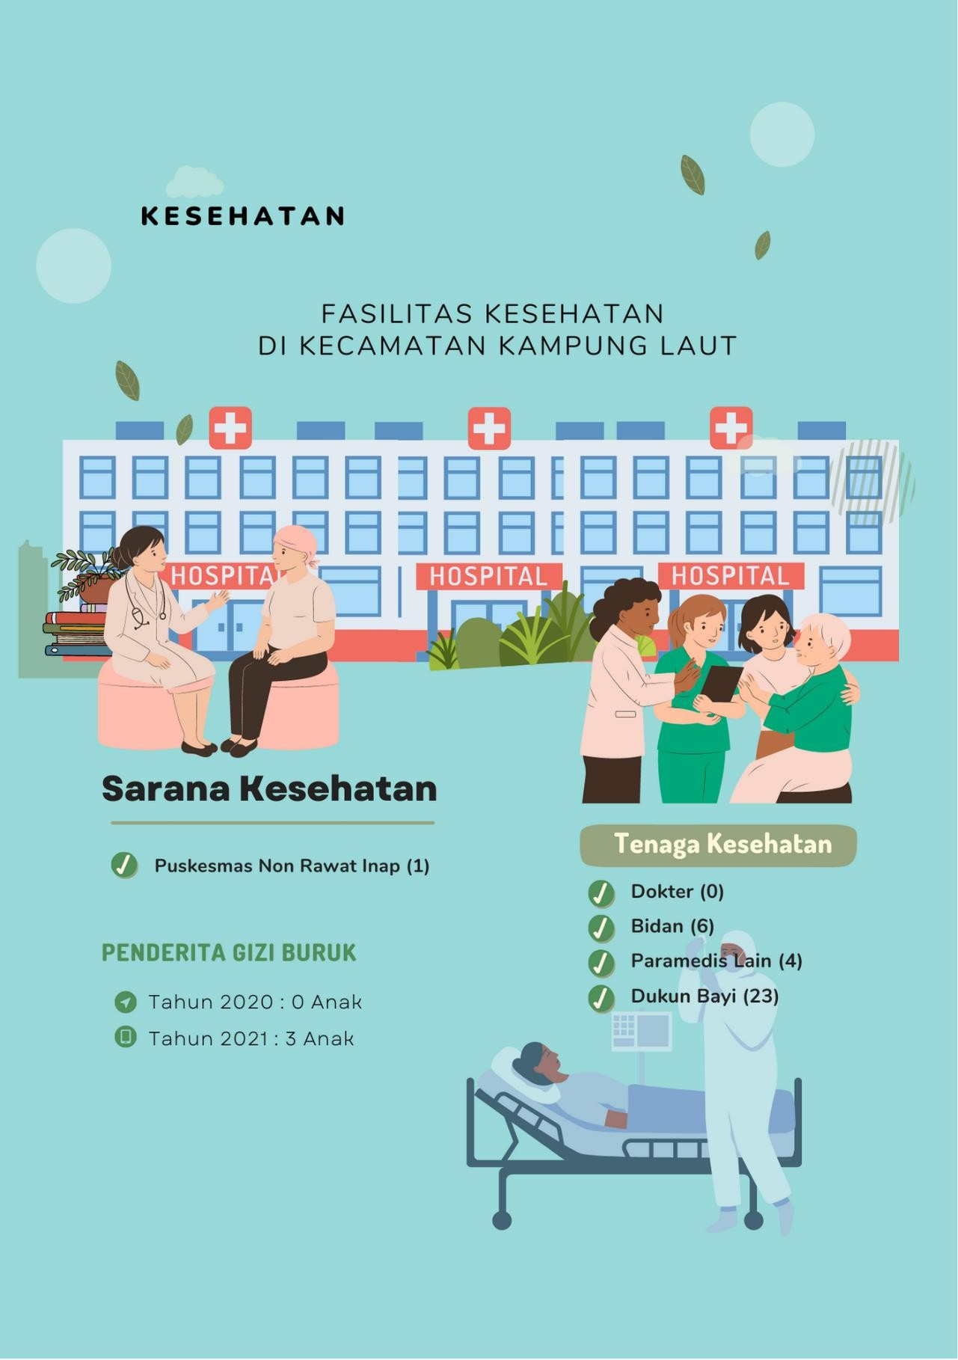Data Dasar Kecamatan Tahun 2022

Kecamatan Kampung Laut 52

Data Dasar Kecamatan Tahun 2022

Kecamatan Kampung Laut 53

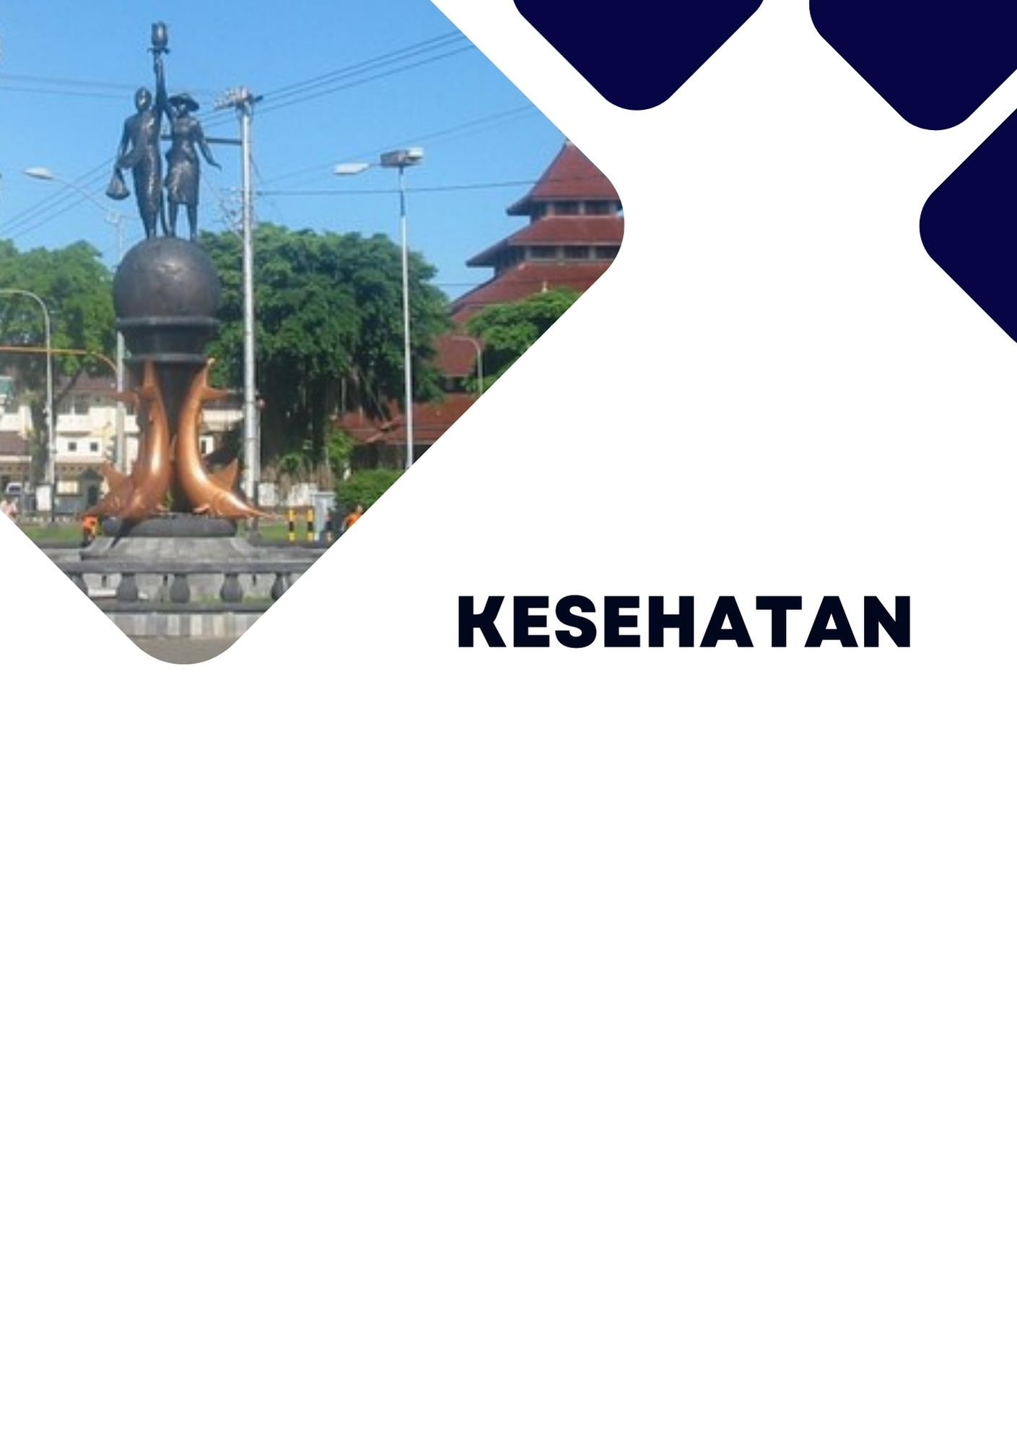

# Sarana kesehatan yang terdapat di Kecamatan Kampung Laut yaitu 1 Puskesmas Rawat Inap. Sarana kesehatan yang ada di dukung oleh beberapa tenaga kesehatan yaitu 6 Bidan, 4 Paramedis lainnya, dan dukun bayi sebanyak 23 orang.

Banyaknya penderita gizi buruk yang ada Di Kecamatan Kampung Laut pada tahun 2020 sebanyk 0 anak dan kemudian meningkat di tahun 2021 menjadi 3 anak.

Tabel 5.1. Banyaknya Sarana Kesehatan Menurut Desa di Kecamatan Kedungreja, 2021

|  |  |  |  |
| --- | --- | --- | --- |
| **Desa** | **Rumah Sakit** | **RSB** | **Politeknik/BP** |
| **(1)** | **(2)** | **(3)** | **(4)** |
| Ujunggagak | - | - | - |
| Klaces | - | - | - |
| Ujungalang | - | - | - |
| Panikel | - | - | - |
| **Kecamatan Kampung**  **Laut** | **0** | **0** | **0** |

Lanjutan Tabel 5.2. Banyaknya Sarana Kesehatan Menurut Desa di

Kecamatan Kampung Laut, 2021

|  |  |  |  |
| --- | --- | --- | --- |
| **Desa** | **Puskesmas** | | **Apotek** |
| **Rawat Inap** | | **Non Rawat Inap** | |
| **(1)** | **(2)** | **(3)** | **(4)** |
| Ujunggagak | - | - | - |
| Klaces | 1 | - | - |
| Ujungalang | - | - | - |
| Panikel | - | - | - |
| **Kecamatan Kampung**  **Laut** | **1** | **0** | **0** |

Tabel 5.2. Banyaknya Tenaga Kesehatan dan Dukun Bayi Menurut Desa di Kecamatan Kampung Laut, 2021

|  |  |  |  |  |
| --- | --- | --- | --- | --- |
| **Desa** | **Dokter** | **Bidan** | **Paramedis Lain** | **Dukun Bayi** |
| **(1)** | **(2)** | **(3)** | **(4)** | **(5)** |
| Ujunggagak | - | 2 | 2 | 8 |
| Klaces | - | 1 | - | 5 |
| Ujungalang | - | 1 | 1 | 4 |
| Panikel | 0 | 2 | 1 | 6 |
| **Kecamatan Kampung**  **Laut** | **0** | **6** | **4** | **23** |

Tabel 5.3. Banyaknya Penderita gizi Buruk Menurut Desa di Kecamatan Kampung Laut, 2021

|  |  |  |
| --- | --- | --- |
| **Desa** | **2020** | **2021** |
| **(1)** | **(2)** | **(3)** |
| Ujunggagak | - | - |
| Klaces | - | 2 |
| Ujungalang | - | - |
| Panikel | - | 1 |
| **Kecamatan Kampung**  **Laut** | **0** | **3** |

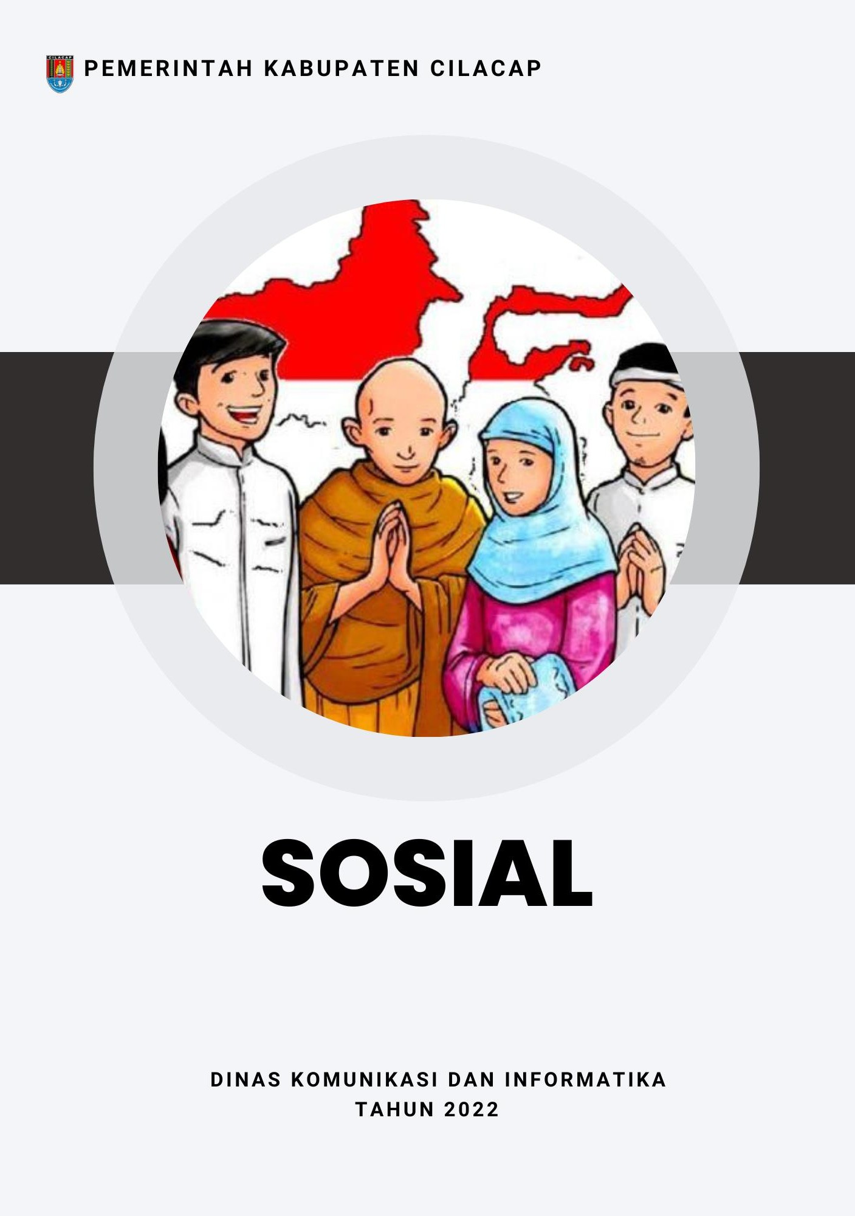Data Dasar Kecamatan Tahun 2022

Kecamatan Kampung Laut 58

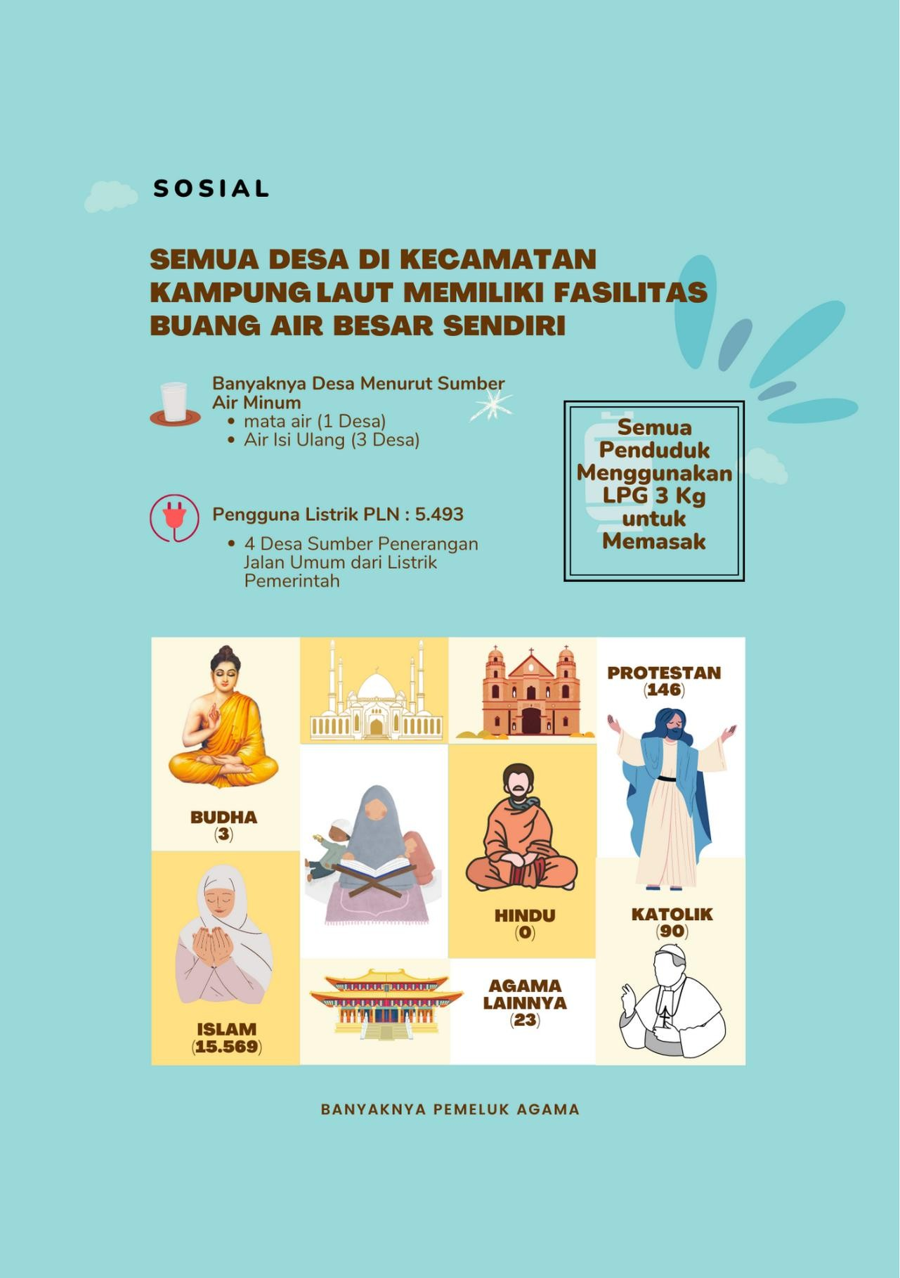Data Dasar Kecamatan Tahun 2022

Kecamatan Kampung Laut 59

Data Dasar Kecamatan Tahun 2022

Kecamatan Kampung Laut 60

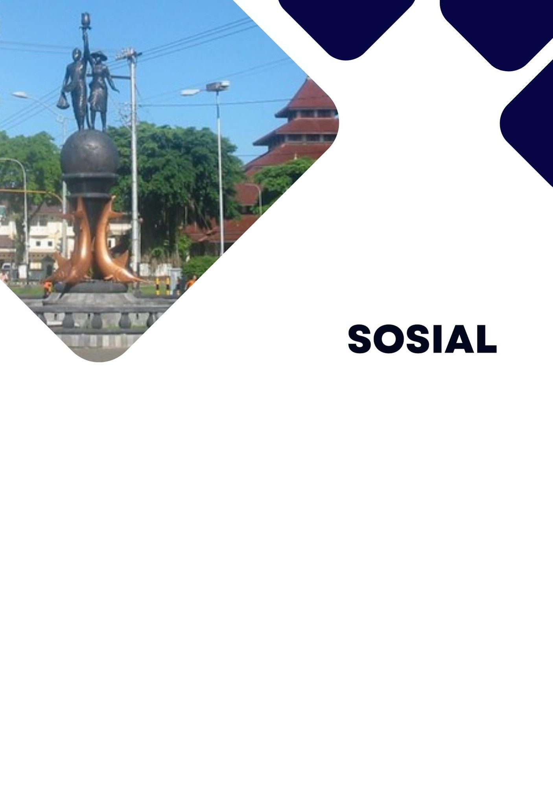

# Sebagian besar penduduk di Kecamatan Kampung Laut memeluk agama islam (**15.569** orang). Sedangkan protestan sebanyak 146 orang, Katolik 98 orang, Budha 3 orang, dan memeluk agama lainnya 23 orang.

Kondisi penggunaan listrik di Kecamatan Kampung Laut pada tahun 2021, penduduk menggunakan listrik PLN sebanyak **5.493** keluarga. Sedangkan kondisi penerangan jalan utama di desa, 4 desa sumber penerangan berasal dari listrik pemerintah.

# Semua desa yang ada di Kecamatan Kampung Laut, penduduknya menggunakan jenis bahan bakar gas LPG 3 kg untuk memasak. Sedangkan sumber air minum yang digunakan adalah air isi ulang dan mata air. Seluruh desa sudah menggunakan fasilitas buang air besar milik sendiri.

Tabel 6.1. Banyaknya Pemeluk Agama Menurut Desa di Kecamatan Kampung Laut, 2021

|  |  |  |  |  |  |  |
| --- | --- | --- | --- | --- | --- | --- |
| **Desa** | **Islam** | **Katolik** | **Protestan** | **Budha** | **Hindu** | **Lainnya** |
| **(1)** | **(2)** | **(3)** | **(4)** | **(5)** | **(6)** | **(7)** |
| Ujunggagak | 4.367 | 31 | 14 | - | - | - |
| Klaces | 1.270 | - | 11 | - | - | 1 |
| Ujungalang | 4.143 | 58 | 41 | 3 | - | - |
| Panikel | 5.789 | 9 | 80 | - | - | 22 |
| **Kecamatan**  **Kampung Laut** | **15.569** | **98** | **146** | **3** | **0** | **23** |

Tabel 6.2. Banyaknya Keluarga Menurut Desa dan Jenis Penggunaan Listrik di Kecamatan Kampung Laut, 2021

|  |  |  |  |  |
| --- | --- | --- | --- | --- |
| **Desa** | **Pengguna Listrik** | |  | **Bukan Pengguna Listrik** |
|  | **PLN** | **Non-PLN** | **Jumlah** |
| **(1)** | **(2)** | **(3)** | **(4)** | **(5)** |
| Ujunggagak | 1.700 | - | 1.700 | - |
| Klaces | 503 | - | 503 | - |
| Ujungalang | 1.728 | - | 1.728 | - |
| Panikel | 1.562 | - | 1.562 | - |
| **Kecamatan Kampung**  **Laut** | **5.493** | **0** | **5.493** | **0** |

Tabel 6.3. Banyaknya Desa Menurut Keberadaan Penerangan Jalan Utama Desa di Kecamatan Kampung Laut, 2019–2021

|  |  |  |  |
| --- | --- | --- | --- |
| **Penerangan Jalan Utama** | **2019** | **2020** | **2021** |
| **(1)** | **(2)** | **(3)** | **(4)** |
| Sumber Penerangan Jalan Umum |  |  |  |
| * Listrik Pemerintah | 4 | 4 | 4 |
| * Listrik Non Pemerintah | - | - | - |
| * Non Listrik | - | - | - |

Tabel 6.4. Banyaknya Desa Menurut Jenis Bahan Bakar Untuk Memasak di Kecamatan Kampung Laut, 2019–2021

|  |  |  |  |
| --- | --- | --- | --- |
| **Jenis Bahan Bakar** | **2019** | **2020** | **2021** |
| **(1)** | **(2)** | **(3)** | **(4)** |
| Gas Kota | - | - | - |
| LPG 3 kg | 4 | 4 | 4 |
| LPG lebih dari 3 Kg | - | - | - |
| Minyak Tanah | - | - | - |
| Kayu Bakar | - | - | - |
| Lainnya | - | - | - |

Tabel 6.5. Banyaknya Desa Menurut Sumber Air Minum Sebagian Besar Warganya di Kecamatan Kampung Laut, 2019–2021

|  |  |  |  |
| --- | --- | --- | --- |
| **Sumber Air Minum** | **2019** | **2020** | **2021** |
| **(1)** | **(2)** | **(3)** | **(4)** |
| Air Kemasan Bermerek | - | - | - |
| Air Isi Ulang | 3 | 3 | 3 |
| Ledeng Dengan Meteran | - | - | - |
| Ledeng Tanpa Meteran | - | - | - |
| Sumur Bor atau Pompa | - | - | - |
| Sumur | - | - | - |
| Mata Air | 1 | 1 | 1 |
| Sungai/Danau/Kolam/Waduk/Situ/ Embung/Bendungan | - | - | - |
| Air hujan | - | - | - |
| Lainnya | - | - | - |

Tabel 6.6. Banyaknya Desa Menurut Penggunaan Fasilitas Buang Air Besar Sebagian Besar Keluarga di Kecamatan Kampung Laut, 2019–2021

|  |  |  |  |
| --- | --- | --- | --- |
| **Fasilitas Buang Air Besar** | **2019** | **2020** | **2021** |
| **(1)** | **(2)** | **(3)** | **(4)** |
| Jamban |  |  |  |
| * Sendiri | 4 | 4 | 4 |
| * Bersama | - | - | - |
| * Umum | - | - | - |
| Bukan Jamban | - | - | - |

Tabel 6.7. Banyaknya Kejadian Bencana Alam Menurut Desa dan Jenis Bencana Alam di Kecamatan Kampung Laut, 2021

|  |  |  |  |  |
| --- | --- | --- | --- | --- |
| **Desa** | **Gempa Bumi** | **Tsunami** | **Gunung Meletus** | **Tanah Longsor** |
| **(1)** | **(2)** | **(3)** | **(4)** | **(5)** |
| Ujunggagak | - | - | - | - |
| Klaces | - | - | - | - |
| Ujungalang | - | - | - | - |
| Panikel | - | - | - | - |
| **Kecamatan Kampung**  **Laut** | **-** | **-** | **-** | **-** |

Lanjutan Tabel 6.7. Banyaknya Kejadian Bencana Alam Menurut

Desa dan Jenis Bencana Alam di Kecamatan Kampung Laut, 2021

|  |  |  |  |
| --- | --- | --- | --- |
| **Desa** | **Banjir** | **Banjir Bandang** | **Kekeringan** |
| **(1)** | **(2)** | **(3)** | **(4)** |
| Ujunggagak | 1 | - | - |
| Klaces | - | - | - |
| Ujungalang | - | - | - |
| Panikel | - | - | - |
| **Kecamatan Kampung**  **Laut** | **1** | **0** | **0** |

Lanjutan Tabel 6.7. Banyaknya Kejadian Bencana Alam Menurut

Desa dan Jenis Bencana Alam di Kecamatan Kampung Laut, 2021

|  |  |  |  |
| --- | --- | --- | --- |
| **Desa** | **Kebakaran Hutan dan Lahan** | **Angin putting Beliung/Topan** | **Gelombang Pasang Laut** |
| **(1)** | **(2)** | **(3)** | **(4)** |
| Ujunggagak | - | - | - |
| Klaces | - | - | - |
| Ujungalang | - | - | - |
| Panikel | - | - | - |
| **Kecamatan Kampung**  **Laut** | **-** | **-** | **-** |

Tabel 6.8. Banyaknya Korban Jiwa Akibat Bencana Alam Menurut Desa dan Jenis Bencana Alam di Kecamatan Kampung Laut, 2021

|  |  |  |  |  |
| --- | --- | --- | --- | --- |
| **Desa** | **Gempa Bumi** | **Tsunami** | **Gunung Meletus** | **Tanah Longsor** |
| **(1)** | **(2)** | **(3)** | **(4)** | **(5)** |
| Ujunggagak | - | - | - | - |
| Klaces | - | - | - | - |
| Ujungalang | - | - | - | - |
| Panikel | - | - | - | - |
| **Kecamatan Kampung**  **Laut** | **-** | **-** | **-** | **-** |

Lanjutan Tabel 6.8. Banyaknya Korban Jiwa Akibat Bencana Alam

Menurut Desa dan Jenis Bencana Alam di Kecamatan Kampung Laut, 2021

|  |  |  |  |
| --- | --- | --- | --- |
| **Desa** | **Banjir** | **Banjir Bandang** | **Kekeringan** |
| **(1)** | **(2)** | **(3)** | **(4)** |
| Ujunggagak | - | - | - |
| Klaces | - | - | - |
| Ujungalang | - | - | - |
| Panikel | - | - | - |
| **Kecamatan Kampung**  **Laut** | **-** | **-** | **-** |

Lanjutan Tabel 6.8. Banyaknya Korban Jiwa Akibat Bencana Alam

Menurut Desa dan Jenis Bencana Alam di Kecamatan Kampung Laut, 2021

|  |  |  |  |
| --- | --- | --- | --- |
| **Desa** | **Kebakaran Hutan dan Lahan** | **Angin Puyuh/Putting Beliung/Topan** | **Gelombang Pasang Laut** |
| **(1)** | **(2)** | **(3)** | **(4)** |
| Ujunggagak | - | - | - |
| Klaces | - | - | - |
| Ujungalang | - | - | - |
| Panikel | - | - | - |
| **Kecamatan Kampung**  **Laut** | **-** | **-** | **-** |

Tabel 6.9. Keberadaan Fasilitas/Upaya Antisipasi/Mitigasi Bencana Alam Menurut Desa di Kecamatan Kampung Laut, 2021

|  |  |  |  |
| --- | --- | --- | --- |
| **Desa** | **Sistem Peringatan**  **Dini Bencana Alam** | **Sistem Peringatan Dini Khusus Tsunami** | **Perlengkapan Keselamatan** |
| **(1)** | **(2)** | **(3)** | **(4)** |
| Ujunggagak | Tidak Ada | Tidak Ada | Tidak Ada |
| Klaces | Tidak Ada | Tidak Ada | Tidak Ada |
| Ujungalang | Tidak Ada | Tidak Ada | Tidak Ada |
| Panikel | Tidak Ada | Tidak Ada | Tidak Ada |

Lanjutan Tabel 6.9. Keberadaan Fasilitas/Upaya Antisipasi/Mitigasi

Bencana Alam Menurut Desa di Kecamatan Kampung Laut, 2021

|  |  |  |
| --- | --- | --- |
| **Desa** | **Rambu-Rambu dan Jalur Evakuasi Bencana** | **Pembuatan, Perawatan, atau Normalisasi: Sungai, Kanal, Tanggul, Parit, Drainase,**  **Waduk, Pantai dll** |
| **(1)** | **(2)** | **(3)** |
| Ujunggagak | Tidak Ada | Tidak Ada |
| Klaces | Tidak Ada | Tidak Ada |
| Ujungalang | Tidak Ada | Tidak Ada |
| Panikel | Tidak Ada | Ada |

Tabel 6.10.Banyaknya Desa Menurut Ketersediaan Fasilitas/ Lapangan Olahraga di Kecamatan Kampung Laut, 2021

|  |  |  |  |  |
| --- | --- | --- | --- | --- |
| **Tidak Ada Olahraga Kondisi Fasilitas/Lapangan Olahraga Fasilitas/**  **Lapangan**  **Baik Rusak Sedang Rusak Parah Olahraga** | | | | |
| **(1)** | **(2)** | **(3)** | **(4)** | **(5)** |

|  |  |  |  |  |
| --- | --- | --- | --- | --- |
| Sepakbola | - | 3 | - | 1 |
| Bola Voli | 2 | 1 | - | 1 |
| Bulu Tangkis | 2 | 1 | - | 1 |
| Bola Basket | - | - | - | 4 |
| Tenis Lapangan | - | - | - | 4 |
| Tenis Meja | - | - | - | 4 |
| Futsal | - | - | - | 4 |
| Renang | - | - | - | 4 |

Bela Diri (Pencak Silat, Karate dll)

- - - 4

Bilyard - - - 4

Pusat Kebugaran (senam, fitness, aerobik dll)

- - - 4

Lainnya - - - 4

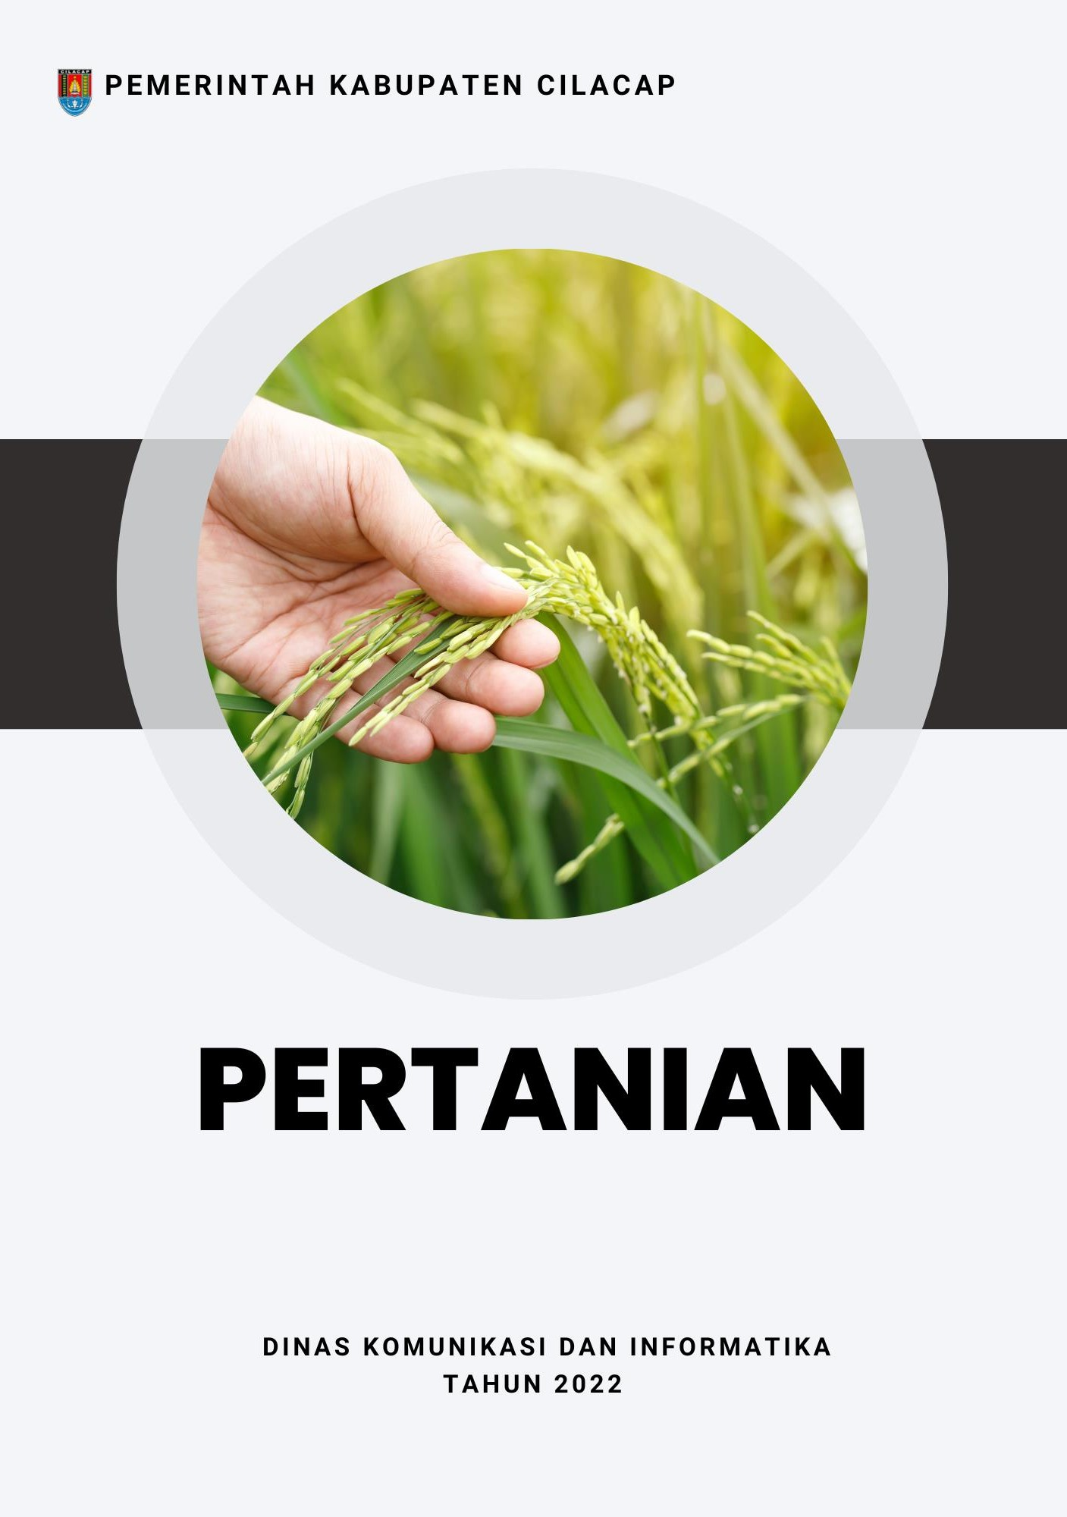Data Dasar Kecamatan Tahun 2022

Kecamatan Kampung Laut 74

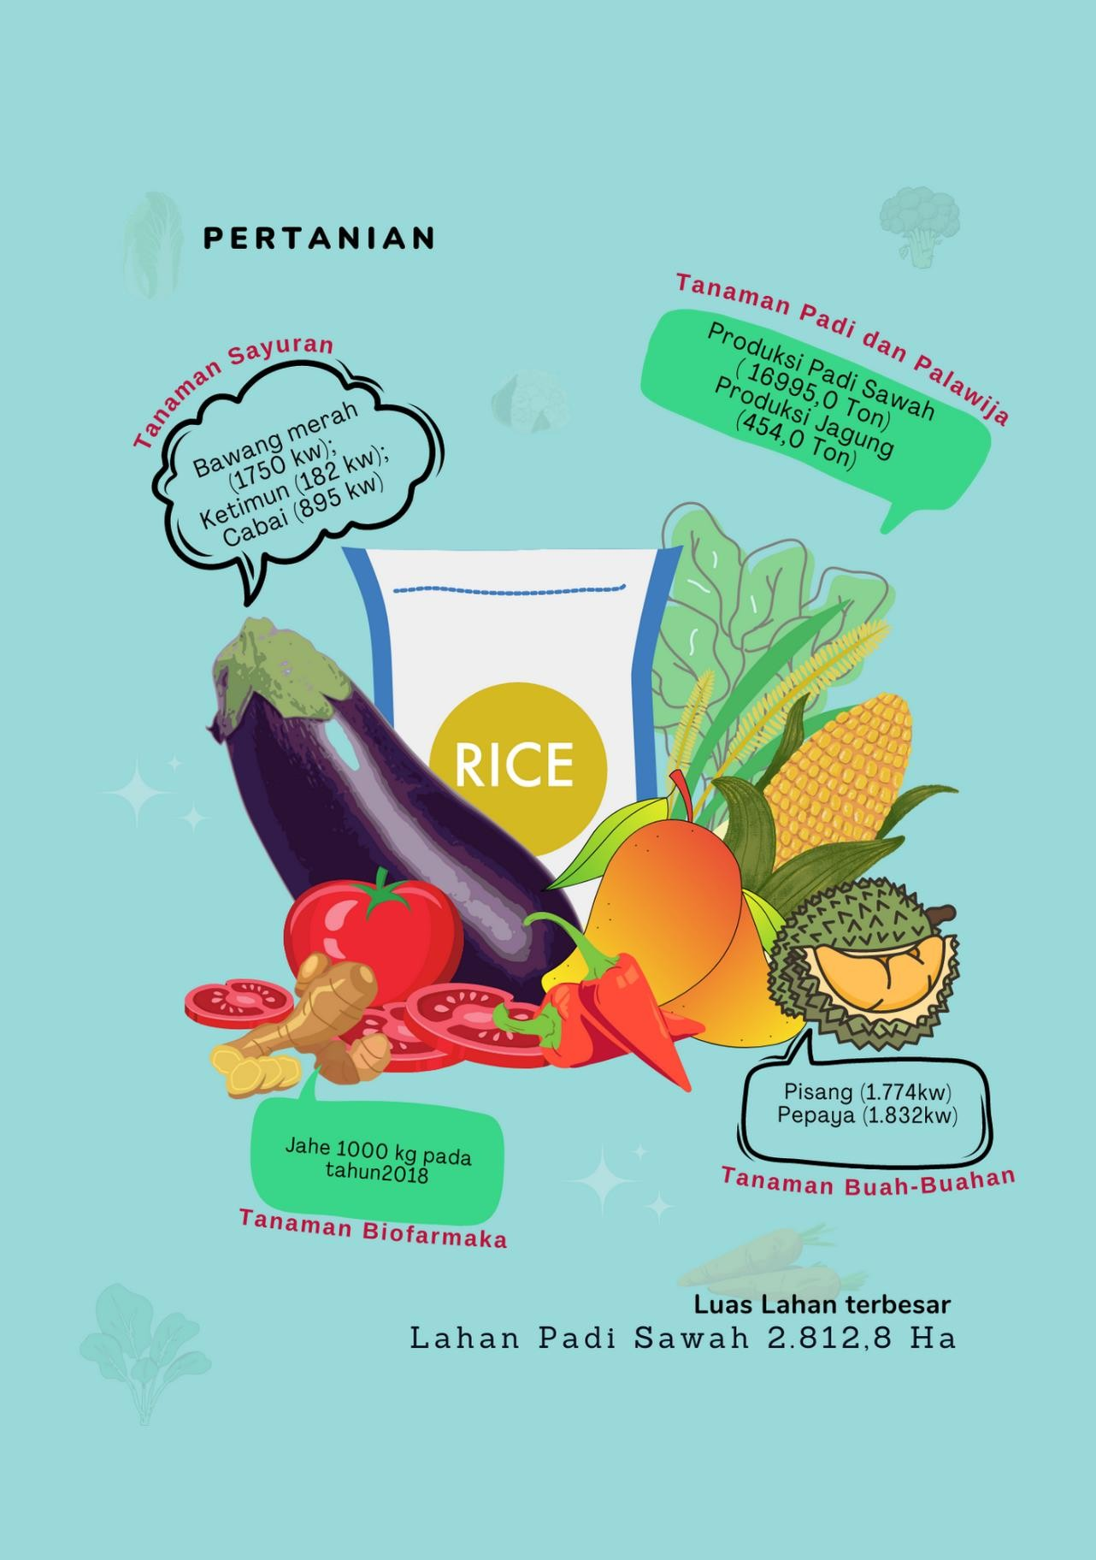Data Dasar Kecamatan Tahun 2022

Kecamatan Kampung Laut 75

Data Dasar Kecamatan Tahun 2022

Kecamatan Kampung Laut 76

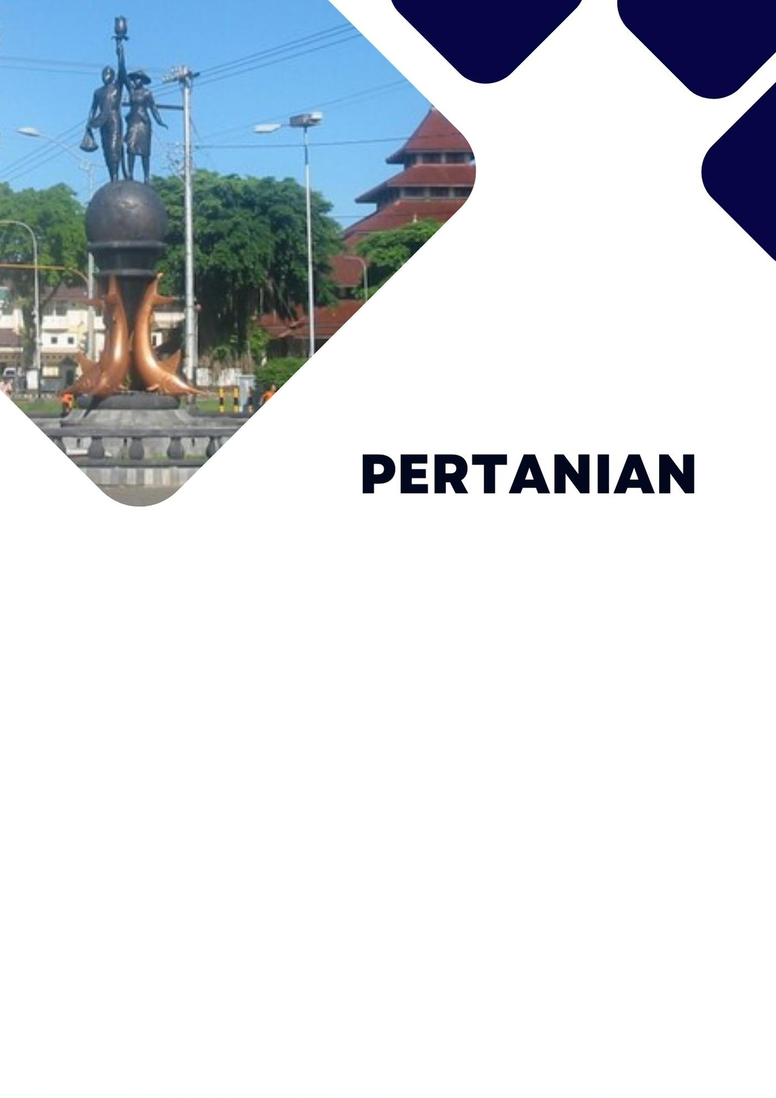

# Pertanian yang ada di Kecamatan Kampung Laut terbagi menjadi 3 jenis yaitu tanaman padi dan palawija, tanaman sayuran dan buah-buahan, serta tanaman biofarmaka.

Jenis tanaman padi dan palawija yang paling luas dan paling besar hasil produksinya adalah Padi Sawah, dengan luas lahan 2.812.8 Ha dan produksinya sebanyak 16995.0 Ton di tahun 2021.

# Jenis tanaman sayuran pada tahun 2021 dengan volume produksi terbesar adalah bawang merah (1.750 kuintal), sedangkan jenis tanaman buah- buahan dengan volume produksi terbesar adalah pepaya (1.832 kuintal). Sedangkan jenis tanaman biofarmaka dengan volume produksi terbesar adalah jahe (1000 kg).

1. **PERTANIAN TANAMAN PADI DAN PALAWIJA**

Tabel 7.1. Luas Panen Tanaman Padi dan Palawija di Kecamatan Kampung Laut (Ha), 2018-2021

|  |  |  |  |  |
| --- | --- | --- | --- | --- |
| **Jenis Tanaman** | **2018** | **2019** | **2020** | **2021** |
| **(1)** | **(2)** | **(3)** | **(4)** | **(5)** |
| Padi Sawah | 4.697.0 | 383.3 | 3.104.0 | 2.812.8 |
| Padi Ladang | 2.450.0 | 769.8 | 976.4 | 698.6 |
| Ubi Jalar | 3.0 | - | - | - |
| Ubi Kayu | 3.0 | - | - | - |
| Kacang Hijau | - | 19.2 | - | - |
| Kedelai | 591.0 | 522.0 | 317.6 | 44.0 |
| Kacang Tanah | - | - | - | - |
| Jagung | 227.0 | 133.0 | 128.0 | 75.0 |

Tabel 7.2. Produksi Tanaman Padi dan Palawija di Kecamatan Kampung Laut (Ton), 2018-2021

|  |  |  |  |  |
| --- | --- | --- | --- | --- |
| **Jenis Tanaman** | **2018** | **2019** | **2020** | **2021** |
| **(1)** | **(2)** | **(3)** | **(4)** | **(5)** |
| Padi Sawah | 28182.0 | 2462.0 | 19142.0 | 16995.0 |
| Padi Ladang | 10780.0 | 3558.0 | 5382.0 | 3606.0 |
| Ubi Jalar | 47.0 | - | - | - |
| Ubi Kayu | 76.0 | - | - | - |
| Kacang Hijau | - | 27.0 | 40.0 | - |
| Kedelai | 863.0 | 762.0 | 463.7 | 49.0 |
| Kacang Tanah | - | - | - | - |
| Jagung | 1276.2 | 70623.0 | 810.0 | 454.0 |

1. **PERTANIAN TANAMAN SAYURAN DAN BUAH-BUAHAN Tabel 7.3. Luas Panen Tanaman Sayuran di Kecamatan Kampung Laut**

(Ha), 2019-2021

|  |  |  |  |
| --- | --- | --- | --- |
| **Jenis Tanaman** | **2019** | **2020** | **2021** |
| **(1)** | **(2)** | **(3)** | **(4)** |
| Bawang Merah | - | 2 | 14 |
| Cabai Besar | 22 | 82 | 72 |
| Cabai Rawit | 7 | 27 | 27 |
| Kentang | - | - | - |
| Kubis | - | - | - |
| Tomat | - | - | - |
| Bawang Putih | - | - | - |
| Bawang Daun | - | 1 | 6 |
| Bayam | - | - | - |
| Buncis | - | - | - |
| Kacang Panjang | - | - | - |
| Kangkung | - | - | - |
| Kembang Kol | - | - | - |
| Ketimun | - | - | 5 |
| Petsai/Sawi | - | - | - |
| Terung | 12 | 37 | 29 |

Tabel 7.4. Produksi Tanaman Sayuran di Kecamatan Kampung Laut (Kuintal), 2019-2021

|  |  |  |  |
| --- | --- | --- | --- |
| **Jenis Tanaman** | **2019** | **2020** | **2021** |
| **(1)** | **(2)** | **(3)** | **(4)** |
| Bawang Merah | - | 280 | 1.750 |
| Cabai Besar | 314 | 675 | 895 |
| Cabai Rawit | 172 | 253 | 304 |
| Kentang | - | - | - |
| Kubis | - | - | - |
| Tomat | - | - | - |
| Bawang Putih | - | - | - |
| Bawang Daun | - | 14 | 661 |
| Bayam | - | - | - |
| Buncis | - | - | - |
| Kacang Panjang | - | - | - |
| Kangkung | - | - | - |
| Kembang Kol | - | - | - |
| Ketimun | - | - | 182 |
| Petsai/Sawi | - | - | - |
| Terung | 104 | 336 | 1.188 |

Tabel 7.5. Produksi Tanaman Buah-Buahan di Kecamatan Kampung Laut (Kuintal), 2019-2021

|  |  |  |  |
| --- | --- | --- | --- |
| **Jenis Tanaman** | **2018** | **2019** | **2020** |
| **(1)** | **(2)** | **(3)** | **(4)** |
| Mangga | - | 1.306 | - |
| Durian | - | - | - |
| Jeruk Siam | 5.754 | 11.557 | - |
| Pisang | 2.880 | 3.528 | 1.774 |
| Pepaya | 1.289 | 2.115 | 1.832 |
| Salak | - | - | - |
| Alpukat | - | - | - |
| Anggur | - | - | - |
| Belimbing | - | - | - |
| Duku/Langsat/kokosan | - | - | - |
| Jambu Air | - | 45 | - |
| Jambu Biji | - | 81 | 116 |
| Jeruk Besar | - | - | - |
| Manggis | - | - | - |
| Markisa | - | - | - |
| Nangka/Cempedak | 6 | 8 | 50 |
| Nenas | - | - | - |
| Rambutan | - | 127 | - |
| Sawo | 117 | 187 | 97 |
| Sirsak | - | - | - |
| Sukun | 65 | 93 | 35 |

1. **PERTANIAN TANAMAN BIOFARMAKA**

Tabel 7.6. Luas Panen tanaman Bofarmaka Menurut Jenis Tanaman di kecamatan Kampung Laut (m2), 2019-2021

|  |  |  |  |
| --- | --- | --- | --- |
| **Jenis Tanaman** | **2018** | **2019** | **2020** |
| **(1)** | **(2)** | **(3)** | **(4)** |
| Jahe | 1.000 | - | - |
| Laos/Lengkuas | - | - | - |
| Kencur | - | - | - |
| Kunyit | - | - | - |
| Kapulaga | - | - | - |
| Lempuyang | - | - | - |
| Lidah Buaya | - | - | - |
| Sambiloto | - | - | - |
| Temuireng | - | - | - |
| Keji Beling | - | - | - |
| Temukunci | - | - | - |
| Temulawak | - | - | - |

Tabel 7.7. Produksi Tanaman Biofarmaka Menurut Jenis Tanaman di Kecamatan Kampung Laut (kg), 2019-2021

|  |  |  |  |
| --- | --- | --- | --- |
| **Jenis Tanaman** | **2018** | **2019** | **2020** |
| **(1)** | **(2)** | **(3)** | **(4)** |
| Jahe | 1.015 | - | - |
| Laos/Lengkuas | - | - | - |
| Kencur | - | - | - |
| Kunyit | - | - | - |
| Kapulaga | - | - | - |
| Lempuyang | - | - | - |
| Lidah Buaya | - | - | - |
| Sambiloto | - | - | - |
| Temuireng | - | - | - |
| Keji Beling | - | - | - |
| Temukunci | - | - | - |
| Temulawak | - | - | - |

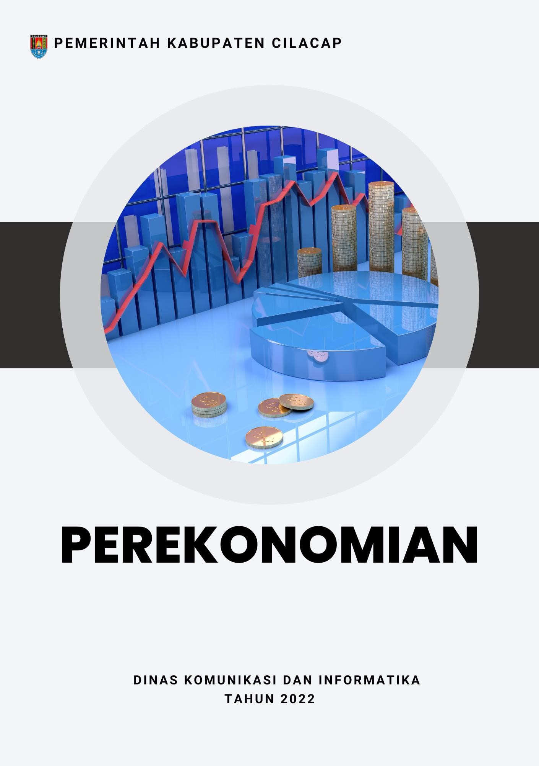Data Dasar Kecamatan Tahun 2022

Kecamatan Kampung Laut 83

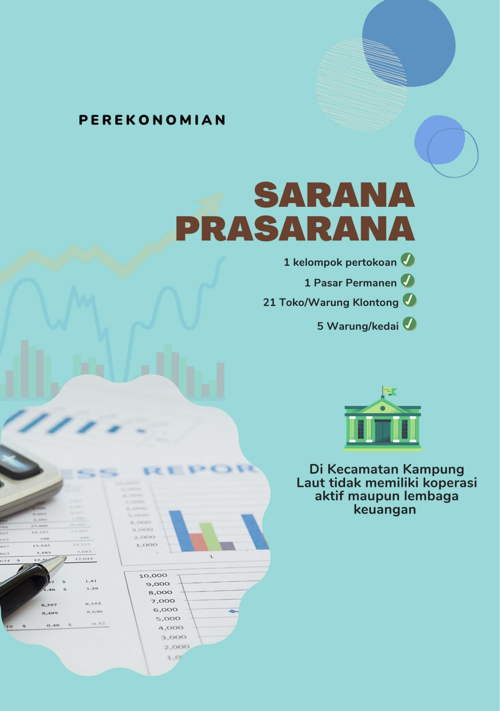Data Dasar Kecamatan Tahun 2022

Kecamatan Kampung Laut 84

Data Dasar Kecamatan Tahun 2022

Kecamatan Kampung Laut 85



# Sarana dan prasarana ekonomi yang ada di Kecamatan Kampung Laut yaitu 1 kelompok pertokoan, 1 pasar permanen, 21 toko/warung kelontong, dan 5 warung/kedai.

Di Kecamatan Kampung Laut tidak ada Koperasi dan lembaga keuangan yang aktif.

Tabel 8.1. Banyaknya Sarana dan Prasarana Ekonomi Menurut Desa dan jenisnya di Kecamatan Kampung Laut, 2021

|  |  |  |  |  |
| --- | --- | --- | --- | --- |
| **Desa** | **Kelompok Pertokoan** | **Pasar Dengan**  **Bangunan Permanen** | **Pasar Dengan**  **Bangunan Semi Permanen** | **Pasar**  **Tanpa Bangunan** |
| **(1)** | **(2)** | **(3)** | **(4)** | **(5)** |
| Ujunggagak | - | - | - | - |
| Klaces | - | - | - | - |
| Ujungalang | - | - | - | - |
| Panikel | 1 | 1 | - | - |
| **Kecamatan Kampung**  **Laut** | **1** | **1** | **0** | **0** |

Lanjutan Tabel 8.1. Banyaknya Sarana dan Prasarana Ekonomi

Menurut Desa dan jenisnya di Kecamatan Kampung Laut 2021

|  |  |  |  |
| --- | --- | --- | --- |
| **Desa** | **Minimarket/ Swalayan** | **Toko/Warung kelontong** | **Restoran/Rumah Makan** |
| **(1)** | **(2)** | **(3)** | **(4)** |
| Ujunggagak | - | 4 | - |
| Klaces | - | 2 | - |
| Ujungalang | - | 9 | - |
| Panikel | - | 6 | - |
| **Kecamatan Kampung**  **Laut** | **0** | **21** | **0** |

Lanjutan Tabel 8.1. Banyaknya Sarana dan Prasarana Ekonomi

Menurut Desa dan jenisnya di Kecamatan Kampung Laut, 2021

|  |  |  |  |
| --- | --- | --- | --- |
| **Desa** | **Warung/Kedai** | **Hotel** | **Hostel/Motel/Losmen/ Wisma** |
| **(1)** | **(2)** | **(3)** | **(4)** |
| Ujunggagak | - | - | - |
| Klaces | 1 | - | - |
| Ujungalang | - | - | - |
| Panikel | 4 | - | - |
| **Kecamatan Kampung**  **Laut** | **5** | **0** | **0** |

Tabel 8.2. Banyaknya Koperasi yang Masih Aktif Menurut Desa dan Jenis Koperasi di Kecamatan Kampung Laut, 2021

|  |  |  |  |  |
| --- | --- | --- | --- | --- |
| **Desa** | **Koperasi Unit Desa (KUD)** | **Koperasi Industri Kecil dan Kerajinan Rakyat**  **(Kopinkra)** | **Koperasi Simpan Pinjam (Kospin)** | **Koperasi Lainnya** |
| **(1)** | **(2)** | **(3)** | **(4)** |  |
| Ujunggagak | - | - | - | - |
| Klaces | - | - | - | - |
| Ujungalang | - | - | - | 1 |
| Panikel | - | - | - | - |
| **Kecamatan Kampung**  **Laut** | **0** | **0** | **0** | **0** |

Tabel 8.3. Banyaknya Sarana lembaga Keuangan yang Beroperasi Menurut Desa dan Jenisnya di Kecamatan Kampung Laut, 2021

|  |  |  |  |
| --- | --- | --- | --- |
| **Desa** | **Bank Umum Pemerintah** | **Bank Umum Swasta** | **Bank Perkreditan Rakyat** |
| **(1)** | **(2)** | **(3)** | **(4)** |
| Ujunggagak | - | - | - |
| Klaces | - | - | - |
| Ujungalang | - | - | - |
| Panikel | - | - | - |
| **Kecamatan Kampung**  **Laut** | **0** | **0** | **0** |

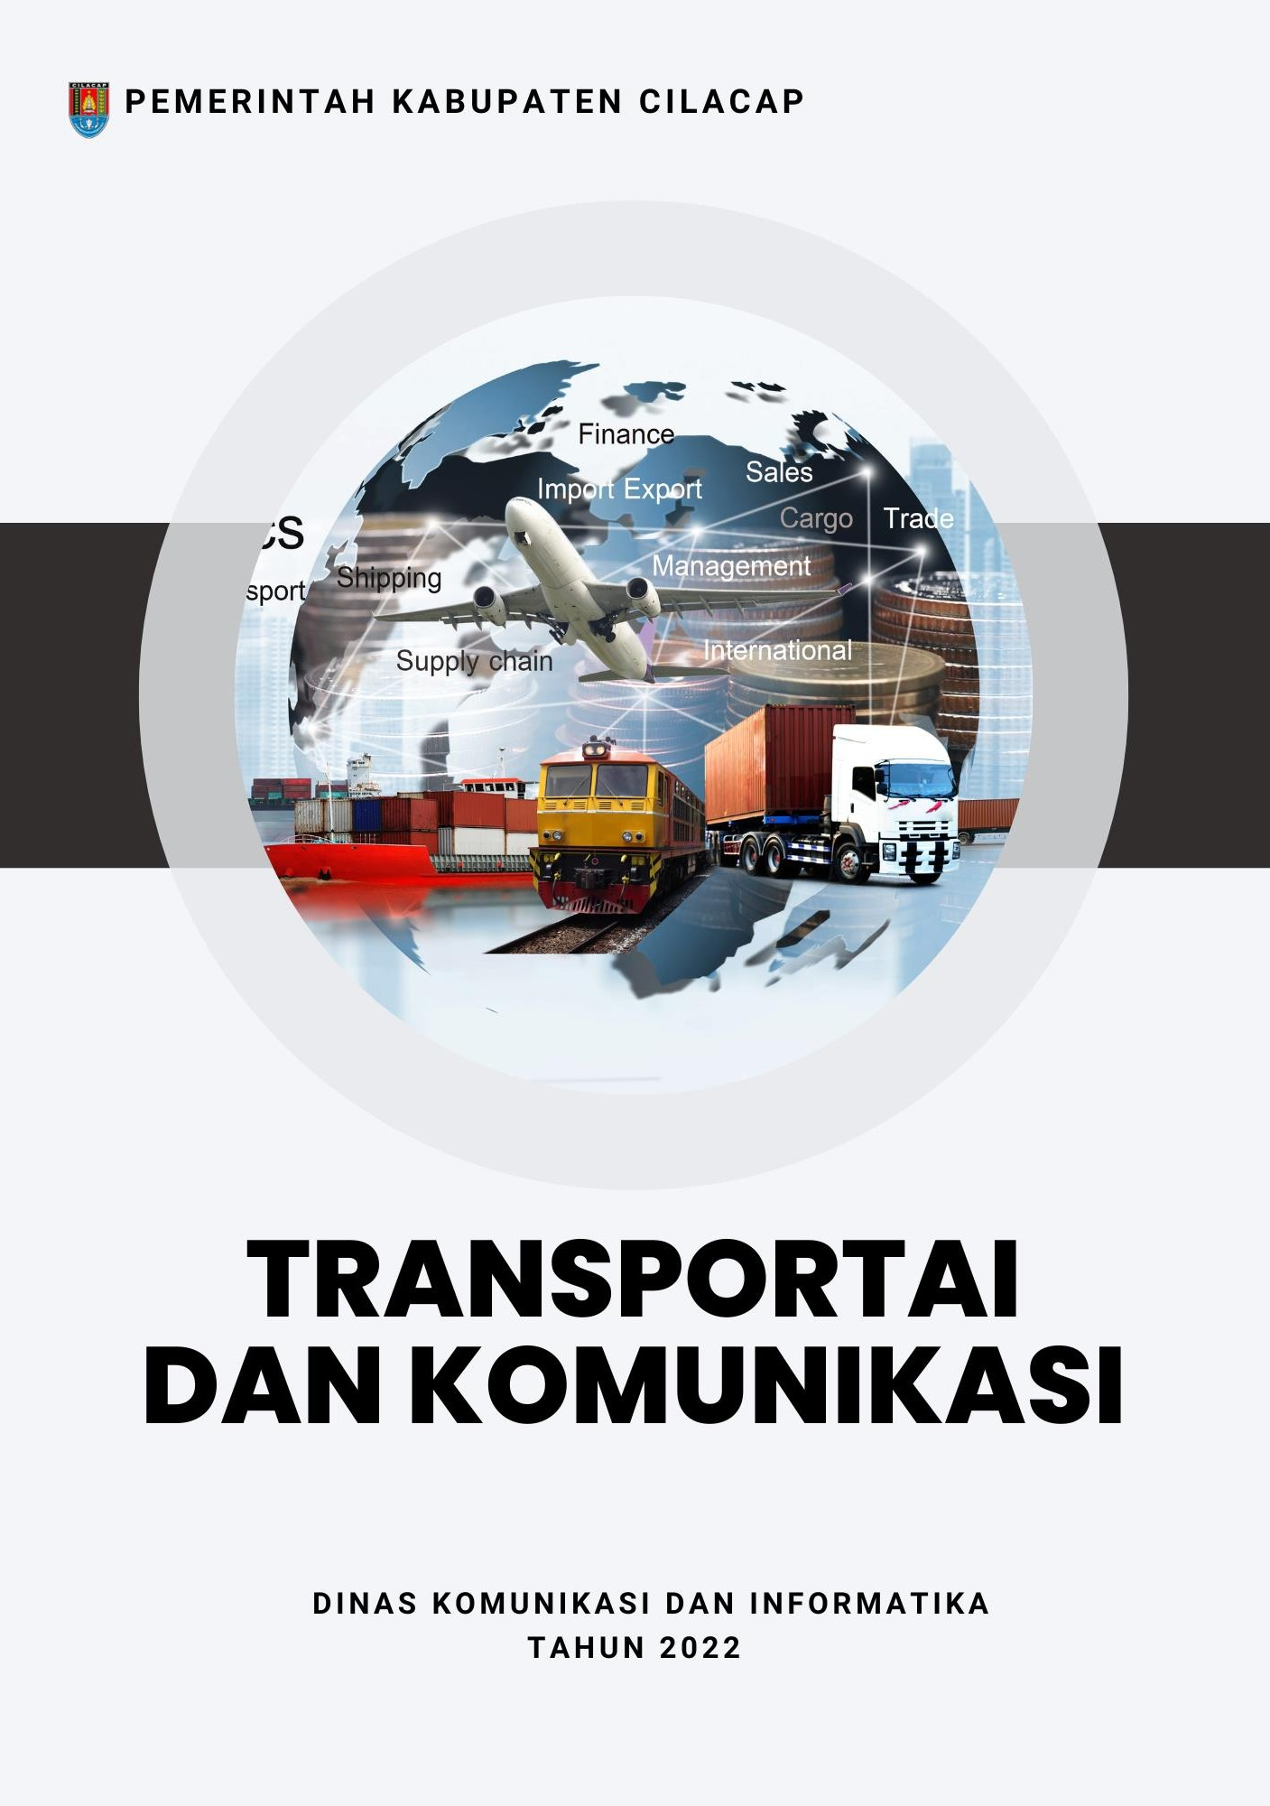Data Dasar Kecamatan Tahun 2022

Kecamatan Kampung Laut 91

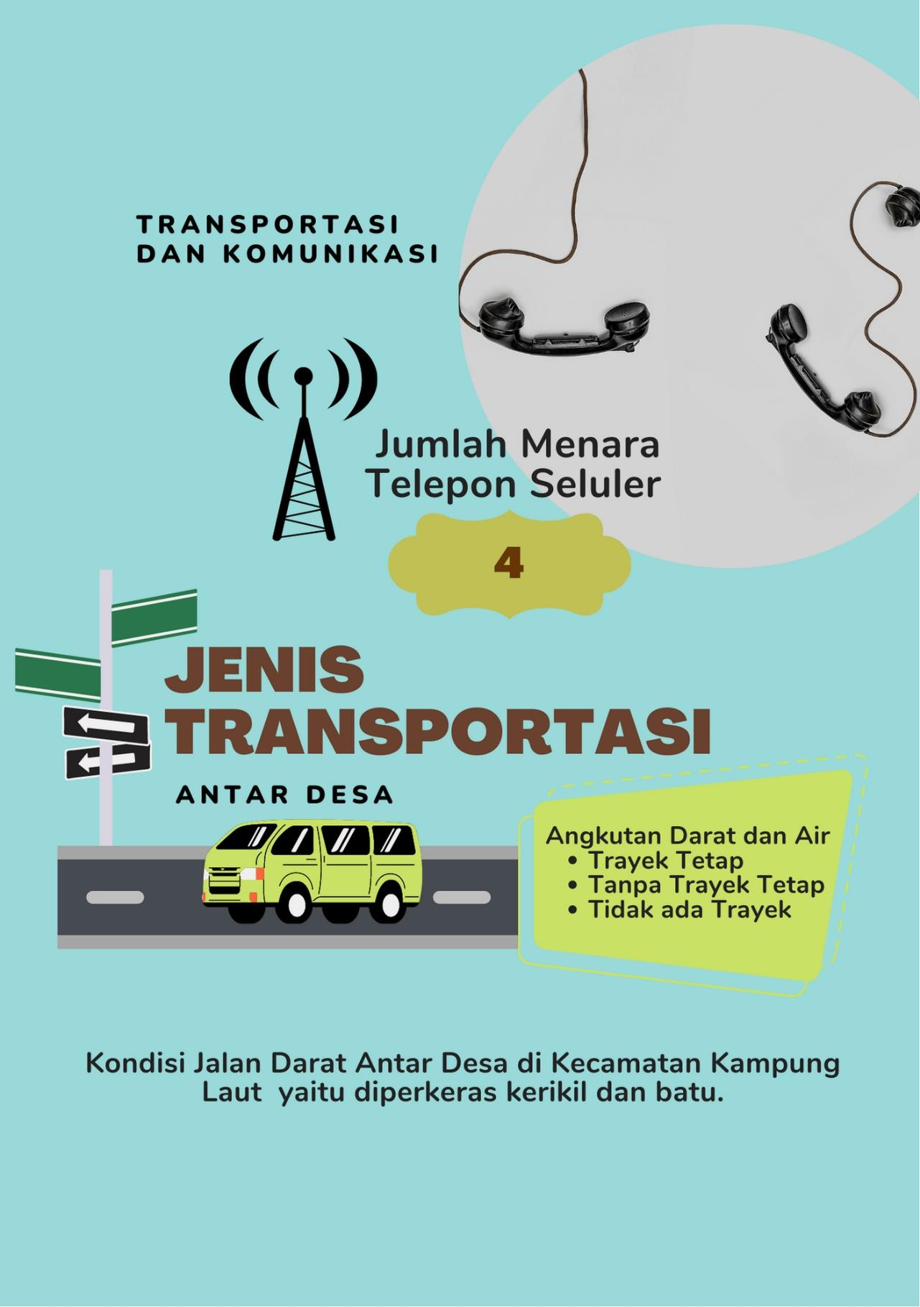Data Dasar Kecamatan Tahun 2022

Kecamatan Kampung Laut 92

Data Dasar Kecamatan Tahun 2022

Kecamatan Kampung Laut 93



# Di Kecamatan Kampung Laut terdapat menara telepon seluler sebanyak 4 menara. Seluruh desa sudah terjangkau operator layanan komunikasi telepon seluler, namun masih dengan signal yang lemah..

Sarana transportasi antar desa yang digunakan adalah transportasi darat dan air. Keberadaan angkutan umum masih belum menjangkau semua desa. Desa Panikel tidak ada angkutan umum, sedangkan desa yang ada yang lain terdapat angkutan umum dan memiliki trayek tetap.

Tabel 9.1. Jumlah Menara dan Operator Layanan Komunikasi Telepon Seluler serta Kondisi Sinyal Menurut Desa di Kecamatan Kampung Laut, 2021

|  |  |  |  |
| --- | --- | --- | --- |
| **Desa** | **Jumlah Menara Telepon Seluler (BTS)** | **Jumlah Opertor Layanan Komunikasi Telepon Seluler** | **Kondisi Sinyal Telepon Seluler** |
| **(1)** | **(2)** | **(3)** | **(4)** |
| Ujunggagak | - | 4 | Lemah |
| Klaces | - | 4 | Lemah |
| Ujungalang | 1 | 4 | Lemah |
| Panikel | 3 | 6 | Kuat |

Tabel 9.2. Sarana Transportasi Antar Desa Menurut Desa di Kecamatan Kampung Laut, 2021

|  |  |  |
| --- | --- | --- |
| **Desa** | **Jenis Transportasi** | **Keberadaan Angkutan Umum** |
| **(1)** | **(2)** | **(3)** |
| Ujunggagak | Darat dan Air | Ada, dengan trayek tetap |
| Klaces | Darat dan Air | Ada, dengan trayek tetap |
| Ujungalang | Darat dan Air | Ada, dengan trayek tetap |
| Panikel | Darat dan Air | Tidak ada angkutan umum |

Tabel 9.3. Kondisi Jalan Darat Antar Desa Menurut Desa di Kecamatan Kampung Laut, 2021

|  |  |  |
| --- | --- | --- |
| **Desa** | **Jenis Permukaan Jalan** | **Dapat Dilalui Kendaraan Bermotor Roda 4 atau Lebih** |
| **(1)** | **(2)** | **(3)** |
| Ujunggagak | Diperkeras kerikil, batu dll | Sepanjang tahun kec saat tertentu |
| Klaces | Diperkeras kerikil, batu dll | Tidak dapat dilalui sepanjang tahun |
| Ujungalang | Diperkeras kerikil, batu dll | Tidak dapat dilalui sepanjang tahun |
| Panikel | Diperkeras kerikil, batu dll | Sepanjang tahun kec saat tertentu |

Tabel 9.4. Keberadaan Kantor Pos/Pos Pembantu/Rumah Pos dan Perusahaan/Agen Jasa Ekspedisi Menurut Desa di Kecamatan Kampung Laut, 2021

|  |  |  |
| --- | --- | --- |
| **Desa** | **Kantor Pos/Pos Pembantu/ Rumah Pos** | **Perusahaan/Agen Jasa Ekspedisi Swasta** |
| **(1)** | **(2)** | **(3)** |
| Ujunggagak | Tidak Ada | Tidak Ada |
| Klaces | Tidak Ada | Tidak Ada |
| Ujungalang | Tidak Ada | Tidak Ada |
| Panikel | Tidak Ada | Tidak Ada |

Data Dasar Kecamatan Tahun 2022

Kecamatan Kampung Laut 98